Министерство образования Республики Беларусь

БЕЛОРУССКИЙ ГОСУДАРСТВЕННЫЙ УНИВЕРСИТЕТ

ГЕОГРАФИЧЕСКИЙ ФАКУЛЬТЕТ

УТВЕРЖДАЮ
Декан географического факультета Белгосуниверситета
____________ Н.В. Клебанович
«___» ___________ 2017 г.

ОТЧЕТ
об оценке воздействия на окружающую среду (ОВОС) по объекту:

«Реконструкция свиноводческого комплекса под птичники в районе д. Медрики Сморгонского района»

Зав. НИЛ экологии ландшафтов,
канд. с.-х. наук, доцент В.М. Яцухно

Руководитель,
старший научный сотрудник А.Л. Демидов

Минск 2017
Реферат
Отчет 58 с., 12 рис., 11 табл., 3 прил.
ПТИЦЕФАБРИКА, ОКРУЖАЮЩАЯ СРЕДА, ОЦЕНКА ВОЗДЕЙСТВИЯ, МЕРОПРИЯТИЯ ПО СНИЖЕНИЮ, ПРЕДОТВРАЩЕНИЮ
Объект исследования – окружающая среда региона планируемой хозяйственной деятельности по реконструкции свиноводческого комплекса под птичники.
Предмет исследования – возможные изменения состояния окружающей среды при реализации планируемой хозяйственной деятельности по реконструкции свиноводческого комплекса под птичники.
Цель исследования – оценка исходного состояния окружающей среды, антропогенного воздействия на окружающую среду и возможных изменений состояния окружающей среды при реализации планируемой хозяйственной деятельности.
Содержание
Введение 4
1. Правовые аспекты планируемой хозяйственной деятельности 5
1.1 Требования в области охраны окружающей среды 5
1.2 Процедура проведения оценки воздействия на окружающую среду 6
2 Общая характеристика планируемой деятельности 8
2.1 Заказчик планируемой хозяйственной деятельности 8
2.2 Район размещения планируемой хозяйственной деятельности. Альтернативные варианты 10
2.3 Основные характеристики проектных решений планируемых объектов 14
3 Оценка существующего состояния окружающей среды 15
3.1 Природные условия и ресурсы региона планируемой деятельности 15
3.1.1 Климат и метеорологические условия. Существующее состояние воздушного бассейна 15
3.1.2 Геологическая среда 18
3.1.3 Рельеф 18
3.1.4 Земельные ресурсы и почвенный покров 19
3.1.5 Поверхностные и подземные воды 21
3.1.6 Растительный и животный мир 23
3.1.7 Радиационная обстановка в регионе планируемой деятельности 24
3.1.8 Природные комплексы и природные объекты 25
3.2 Социально-экономические условия региона планируемой деятельности 25
4 Воздействие планируемой деятельности на окружающую среду. Прогноз и оценка возможного изменения состояния окружающей среды 26
4.1 Атмосферный воздух 26
4.2 Поверхностные и подземные воды 30
4.3 Воздействие на окружающую среду при обращении с отходами 31
4.4 Воздействие на земельные ресурсы, почвенный покров, растительный и животный мир 35
4.5 Прогноз и оценка изменения социально-экономических условий 35
5 Локальный мониторинг окружающей среды, производственный контроль и послепроектный анализ 35
6 Рекомендации по предотвращению или снижению потенциальных неблагоприятных воздействий при строительстве и эксплуатации объектов 36
Выводы по результатам проведения оценки воздействия 38

Введение
В настоящем отчете проведена оценка воздействия на окружающую среду планируемой хозяйственной деятельности по реконструкции свиноводческого комплекса под птичники в районе д. Медрики Сморгонского района Гродненской области.
Планируемая хозяйственная деятельность по реконструкции свиноводческого комплекса под птичники в Перечень видов и объектов хозяйственной деятельности, для которых оценка воздействия на окружающую среду планируемой хозяйственной и иной деятельности проводится в обязательном порядке: объекты, у которых базовый размер санитарно-защитной зоны составляет 300 метров и более (ст. 7 Закона «О государственной экологической экспертизе, стратегической экологической оценке и оценке воздействия на окружающую среду» от 18.07.2016 г. № 399-З).
Целями проведения оценки воздействия на окружающую среду планируемой хозяйственной деятельности (ОВОС) являются:
- всестороннее рассмотрение возможных последствий в области охраны окружающей среды и рационального использования природных ресурсов и связанных с ними социально-экономических последствий, иных последствий планируемой деятельности для окружающей среды;
- поиск обоснованных с учетом экологических и экономических факторов проектных решений, способствующих предотвращению или минимизации возможного воздействия планируемой деятельности на окружающую среду и здоровье человека;
- принятие эффективных мер по минимизации вредного воздействия планируемой деятельности на окружающую среду и здоровье человека;
- определение возможности (невозможности) реализации планируемой деятельности на конкретном земельном участке.
Для достижения указанных целей при проведении ОВОС планируемой деятельности были поставлены и решены следующие задачи:
- Проведен анализ проектных решений.
- Оценено современное состояние окружающей среды.
- Оценены социально-экономические условия региона планируемой деятельности.
- Определены источники и виды воздействия планируемой деятельности на окружающую среду. Дана оценка возможных изменений состояния окружающей природной среды в результате реконструкции объекта, а также социально-экономических аспектов планируемой деятельности.
- Предложены меры по предотвращению, минимизации и компенсации значительного вредного воздействия на окружающую природную среду в результате реализации планируемой деятельности.

1. Правовые аспекты планируемой хозяйственной деятельности

1.1 Требования в области охраны окружающей среды
Закон Республики Беларусь «Об охране окружающей среды» определяет общие требования в области охраны окружающей среды при размещении, проектировании, строительстве, вводе в эксплуатацию, эксплуатации, консервации, демонтаже и сносе зданий, сооружений и иных объектов. Законом установлена обязанность юридических лиц и индивидуальных предпринимателей обеспечивать благоприятное состояние окружающей среды, в том числе предусматривать:
- сохранение, восстановление и (или) оздоровление окружающей среды;
- снижение (предотвращение) вредного воздействия на окружающую среду;
- применение малоотходных, энерго- и ресурсосберегающих технологий;
- рациональное использование природных ресурсов;
- предотвращение аварий и иных чрезвычайных ситуаций;
- материальные, финансовые и иные средства на компенсацию возможного вреда окружающей среде;
- финансовые гарантии выполнения планируемых мероприятий по охране окружающей среды.
При размещении зданий, сооружений и иных объектов должно быть обеспечено выполнение требований в области охраны окружающей среды с учетом ближайших и отдаленных экологических, экономических, демографических и иных последствий эксплуатации указанных объектов и соблюдением приоритета сохранения благоприятной окружающей среды, биологического разнообразия, рационального использования и воспроизводства природных ресурсов.
Основными нормативными правовыми документами, устанавливающими в развитие положений Закона «Об охране окружающей среды» природоохранные требования к ведению хозяйственной деятельности в Республике Беларусь, являются:
- Кодекс Республики Беларусь о недрах от 14.07.2008 г. № 406-З;
- Кодекс Республики Беларусь о земле от 23.07.2008 г. № 425-З;
- Водный кодекс Республики Беларусь от 30.04.2014 г. N 149-З;
- Лесной кодекс Республики Беларусь от 24.12.2015 г. № 332-З;
- Закон Республики Беларусь «Об обращении с отходами» от 20.07.2007 г. № 271-З;
- Закон Республики Беларусь «Об охране атмосферного воздуха» от 16.12.2008 г. № 2-З;
- Закон Республики Беларусь «О растительном мире» от 14.06.2003 г. № 205-З;
- Закон Республики Беларусь «О животном мире» от 10.07.2007 г. № 257-З;
- Закон Республики Беларусь «Об особо охраняемых природных территориях» от 20.10.1994 г. № 3335-XII;
- нормативные правовые, технические нормативные правовые акты, детализирующие требования законов и кодексов.
Основными международными соглашениями, регулирующими отношения в области охраны окружающей среды и природопользования в рамках строительства, эксплуатации и вывода из эксплуатации объектов планируемой деятельности, являются:
- Рамочная Конвенция об изменении климата и Киотский протокол;
- Венская Конвенция об охране озонового слоя, Монреальский протокол по веществам, разрушающим озоновый слой и поправки к нему;
- Стокгольмская конвенция о стойких органических загрязнителях (СОЗ);
- Конвенция о трансграничном загрязнении воздуха на большие расстояния и протоколы к ней;
- Конвенция по охране и использованию трансграничных водотоков и международных озер.
Закон Республики Беларусь «Об охране окружающей среды» (ст. 58) предписывает проведение оценки воздействия на окружающую среду в отношении планируемой хозяйственной и иной деятельности, которая может оказать вредное воздействие на окружающую среду. Перечень видов и объектов хозяйственной и иной деятельности, для которых оценка воздействия на окружающую среду проводится в обязательном порядке, приводится в Законе «О государственной экологической экспертизе, стратегической экологической оценке и оценке воздействия на окружающую среду» от 18.07.2016 г. № 399-З.

1.2 Процедура проведения оценки воздействия на окружающую среду
Порядок проведения оценки воздействия на окружающую среду, требования к материалам и содержанию отчета о результатах проведения оценки устанавливаются в Законе «О государственной экологической экспертизе, стратегической экологической оценке и оценке воздействия на окружающую среду»; Положении о порядке проведения оценки воздействия на окружающую среду, требованиях к составу отчета об оценке воздействия на окружающую среду, требованиях к специалистам, осуществляющим проведение оценки воздействия на окружающую среду, утвержденным Постановлением Совета Министров Республики Беларусь от 19.01.2017 № 47; ТКП 17.02-08-2012 (02120) Охрана окружающей среды и природопользование. Правила проведения оценки воздействия на окружающую среду (ОВОС) и подготовки отчета. Порядок проведения общественных обсуждений отчета об ОВОС регламентирован Положением о порядке организации и проведения общественных обсуждений проектов экологически значимых решений, отчетов об оценке воздействия на окружающую среду, учета принятых экологически значимых решений, утвержденным Постановлением Совета Министров Республики Беларусь от 14 июня 2016 г. N 458.
В процедуре проведения ОВОС участвуют заказчик, разработчик, общественность, территориальные органы Минприроды, местные исполнительные и распорядительные органы, а также специально уполномоченные на то государственные органы, осуществляющие государственный контроль и надзор в области реализации проектных решений планируемой деятельности. Заказчик должен предоставить всем субъектам оценки воздействия возможность получения своевременной, полной и достоверной информации, касающейся планируемой деятельности, состояния окружающей среды и природных ресурсов на территории, где будет реализовано проектное решение планируемой деятельности.
Оценка воздействия проводится при разработке проектной документации на первой стадии проектирования планируемой деятельности и включает в себя следующие этапы деятельности:
- разработка и утверждение программы проведения ОВОС;
- проведение ОВОС;
- проведение международных процедур в случае возможного трансграничного воздействия планируемой деятельности;
- разработка отчета об ОВОС;
- проведение общественных обсуждений отчета об ОВОС, в том числе в случае возможного трансграничного воздействия планируемой деятельности с участием затрагиваемых сторон (при подтверждении участия);
- в случае возможного трансграничного воздействия планируемой деятельности проведение консультаций с затрагиваемыми сторонами по полученным от них замечаниям и предложениям по отчету об ОВОС;
- доработка отчета об ОВОС, в том числе по замечаниям и предложениям, поступившим в ходе проведения общественных обсуждений отчета об ОВОС и от затрагиваемых сторон, если это необходимо;
- утверждение отчета об ОВОС заказчиком с условиями для проектирования объекта в целях обеспечения экологической безопасности планируемой деятельности;
- представление на государственную экологическую экспертизу разработанной проектной документации по планируемой деятельности с учетом условий для проектирования объекта в целях обеспечения экологической безопасности планируемой деятельности, определенных при проведении ОВОС, а также утвержденного отчета об ОВОС, материалов общественных обсуждений отчета об ОВОС с учетом международных процедур (в случае возможного трансграничного воздействия планируемой деятельности);
- представление в случае возможного трансграничного воздействия планируемой деятельности в Министерство природных ресурсов и охраны окружающей среды утвержденного отчета об ОВОС, других необходимых материалов, и принятого в отношении планируемой деятельности решения для информирования затрагиваемых сторон.
Реализация проектного решения по по реконструкции свиноводческого комплекса под птичники не будет сопровождаться значительным вредным трансграничным воздействием на окружающую среду по следующим причинам:
- объект не попадает в перечень видов деятельности, приведенных в Добавлении I «Конвенции об оценке воздействия на окружающую среду в трансграничном контексте»;
- масштаб планируемой деятельности не является большим;
- планируемая деятельность не оказывает особенно сложное и потенциально вредное воздействие;
- планируемая деятельность не осуществляется в особо чувствительных или важных с экологической точки зрения районах.
В связи с вышеизложенным, процедура проведения ОВОС данного объекта не включала этапы, касающиеся трансграничного воздействия.

2 Общая характеристика планируемой деятельности
Для увеличения производства мяса цыплят-бройлеров на филиале «Сморгонская птицефабрика» ОАО «Лидахлебопродукт» необходимы дополнительные помещения для их выращивания. В соответствии с Республиканской программой птицеводства на период 2011–2015 годов, запланировано проведение реконструкции помещений свинарников под птичники мощностью 600 тысяч бройлеров в год.

2.1 Заказчик планируемой хозяйственной деятельности
Заказчиком планируемой хозяйственной деятельности по реконструкции свиноводческого комплекса под птичники является открытое акционерное общество «Лидахлебопродукт». Место нахождения ОАО «Лидахлебопродукт»: 231300 Гpодненская обл., г. Лида, ул. Булата, 1.
История предприятия идет с 1927–1929 гг., когда была построена первая механизированная мельница. В 50-е годы образовался мелькомбинат. На базе Лидского мелькомбината в 1980 г. было начато строительство нового современного предприятия – комбината хлебопродуктов. В декабре 1996 г. комбинат хлебопродуктов преобразован в ОАО «Лидахлебопродукт».
На сегодняшний день ОАО «Лидахлебопродукт» состоит из следующих основных подразделений:
- головное предприятие, находящиеся в г. Лида, состоящее из элеватора для хранения зерна, мукомольного цеха, цеха по производству комбикормовой продукции, цеха фасовки готовой продукции, фабрики по производству макаронных изделий;
- свиноводческий комплекс «Прогресс»;
- свиноводческий комплекс «Орковичи»;
- филиал «Сморгонская птицефабрика»;
- Ошмянский производственно-торговый филиал;
- Ивьевский производственный участок;
- филиал «Дитва»;
- филиал «АгроНеман»;
- УП «Сморгонский комбинат хлебопродуктов»;
- филиал «Лидские хлебопродукты».
Основными видами выпускаемой продукции ОАО «Лидахлебопродукт» являются:
- мука пшеничная (высший, первый и второй сорт);
- крупа манная;
- мука ржаная всех помолов (сеянная, обдирная, обойная);
- комбикорма (для крупного рогатого скота, откорма свиней, молодняка, птицы);
- премиксы;
- мясо птицы и свинина в живом весе.
ОАО «Лидахлебопродукт» обеспечивает предприятия хлебопекарной промышленности пшеничной и ржаной мукой. Производимые комбикорма в основном реализуются на рынке Гродненской области. Основными потребителями данной продукции являются сельскохозяйственные производственные кооперативы, животноводческие комплексы, птицефабрики. Мощность мукомольного производства ОАО «Лидахлебопродукт» составляет 97 500 тонн муки в год, комбикормового – 128 100 тонн в год.
Планируемая деятельность будет осуществляться на территории филиала «Сморгонская птицефабрика».
Филиал «Сморгонская птицефабрика» расположен по адресу: 231033, Гродненская область, Сморгонский район, д. Подболотцы. Птицефабрика введена в строй в 1964 г. На данный момент в эксплуатации 12 птицеводческих помещений с новым оборудованием. Птичники предназначены для напольного выращивания цыплят-бройлеров на мясо.
Для выращивания бройлеров используют цыплят высокопродуктивных кроссов живой массой в суточном возрасте не менее 40 грамм. Средний срок откорма составляет 42 дня, за это время цыпленок достигает живого веса 2 600 грамм, или в убойном весе 1 820 грамм. Цыплята выращиваются на экологически чистых кормах.
Бройлеры содержатся на глубокой подстилке, как подстилочный материал используются опилки. Механизация технологических процессов решается путем применения оборудования для выращивания цыплят-бройлеров, фирмы «Big Dutchman». Оборудование обеспечивает полную механизацию и автоматизацию систем кормораздачи и поения. Механизация транспортных и погрузочно-разгрузочных по доставке кормов осуществляется автомобильным загрузчиком сухих кормов ЗСК-Ф-15.
В здании птичника предусмотрены системы холодного водоснабжения, бытовой канализации и производственной канализации. Источником водоснабжения служит наружная система водопровода, обеспечивающая требуемый расход и напор на вводе здания. Внутренние сети водопровода запроектированы из стальных водогазопроводных труб.
Режим работы птицефабрики – 365 дней в году, 24 часа в сутки.
На промплощадке предприятия расположены производственные и вспомогательные цеха и службы: административно-бытовой комплекс; птичники (12 шт.); убойный цех и цех утилизации боенских отходов; санпропускник; кормосклад; гараж и мехмастерские.

2.2 Район размещения планируемой хозяйственной деятельности. Альтернативные варианты
Участок планирумой реконструкции свинокомплекса под птичники расположен на западе Сморгонского района, на удалении порядка 15 км от г. Сморгонь, севернее д. Медрики на территории недействующего свиноводческого комплекса Унитарного производственного предприятия «Сморгонский комбинат хлебопродуктов» (рисунок 1). Площадь производственной площадки свинокомплекса составляет 5,374 га.

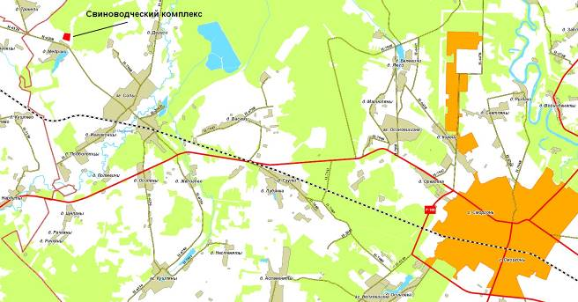
Рисунок 1 – Ситуационная схема расположения проектируемого объекта

Кратчайшее расстояние от животноводеского объекта до границы земель населенного пункта Медрики 32,5 м. С востока, на удалении от 50 до 130 м от объекта протекает река Кернова (рисунки 2, 3). Площадка свинокомплекса полностью попадает в водоохранную зону водного объекта и крайней восточной оконечностью в прибрежную полосу.

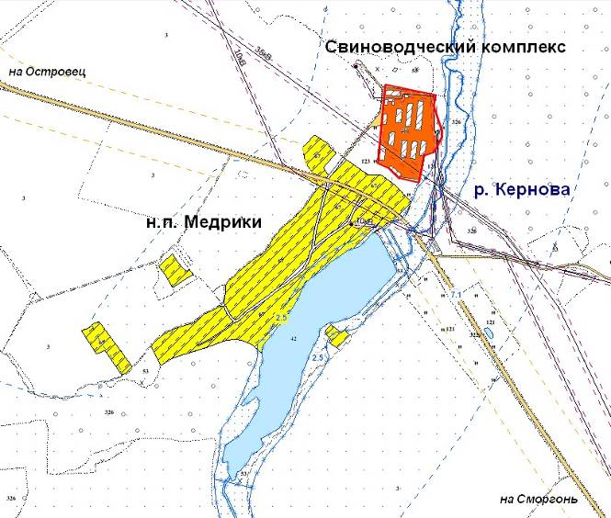
Рисунок 2 – Расположение объекта относительно ближайшего населенного пункта

На территории, планируемой под реконструкцию в настоящее время расположены здания и сооружения недействующего свинокомплекса: административное здание (рисунок 4), 7 помещений свинарников (рисунок 5), складское помещение, здание санитарной бойни, накопители навозных стоков (рисунки 6, 7).
Оценке воздействия подлежали альтернативные варианты размещения планируемых птичников. Рассматривался вариант 1 – реконструкция свинокомплекса в районе д. Медрики под птичники и вариант 2 – строительство птичников на свободной территории. При сравнении альтернативных вариантов размещения проектируемых птичников оценивалилось ряд факторов, представленных в таблице 1.

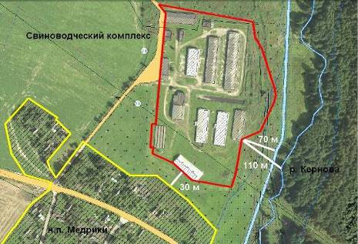
Рисунок 3 – Расстояния от границы свинокомплекса до отдельных объектов

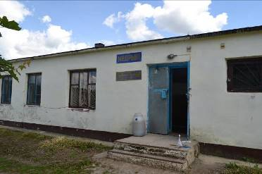
Рисунок 4 – Административно-бытовой комплекс свинокомплекса

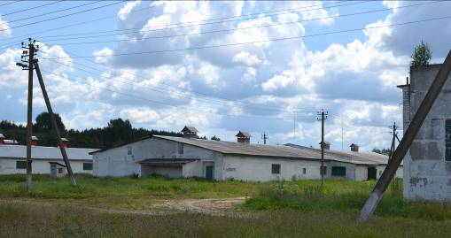
Рисунок 5 – Здания свинарников
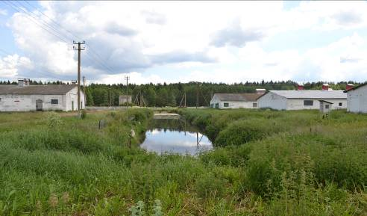
Рисунок 6 – Центральный накопитель навозных стоков

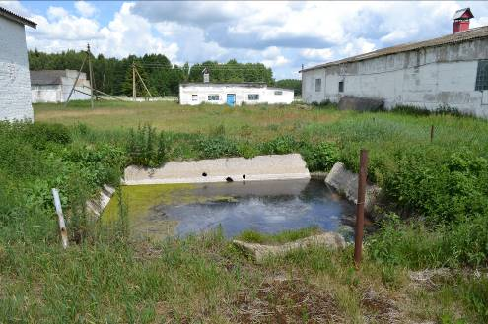
Рисунок 7 – Локальный накопитель навозных стоков

Таблица 1 – Сравнительная характеристика альтернативных вариантов размещения птичников
Наличие инфраструктуры
Имеется система водообеспечения от двух скважин (рабочая и резервная), электроснабжение. Участок обеспечен подъездными путями. | Инженерная инфраструктура полностью отсутствует
Территории особой (специальной) охраны
Площадка расположена в водоохранной зоне | Выбор площадки вне зон особой (специальной) охраны
Удаленность от жилой территории
Жилая территория в непосредственной близости, в пределах СЗЗ объекта | Выбор площадки с отсутствием в СЗЗ жилой застройки
Удаленность от других объектов
Удаленность от цеха убоя порядка 8 км; движение к цеху убоя через 3 населенных пункта | Выбор площадки на незначительном удалении от цеха убоя, с движением транспорта вне населенных пунктов
Таким образом, вариант реконструкции свинокомплекса в птичники предпочтителен по одному из 4 выбранных факторов, по трем остальным приоритетным является альтернативный вариант поиска новой площадки.
Возможное территориальное альтернативное размещение проектируемых птичников представлено на рисунке 8.

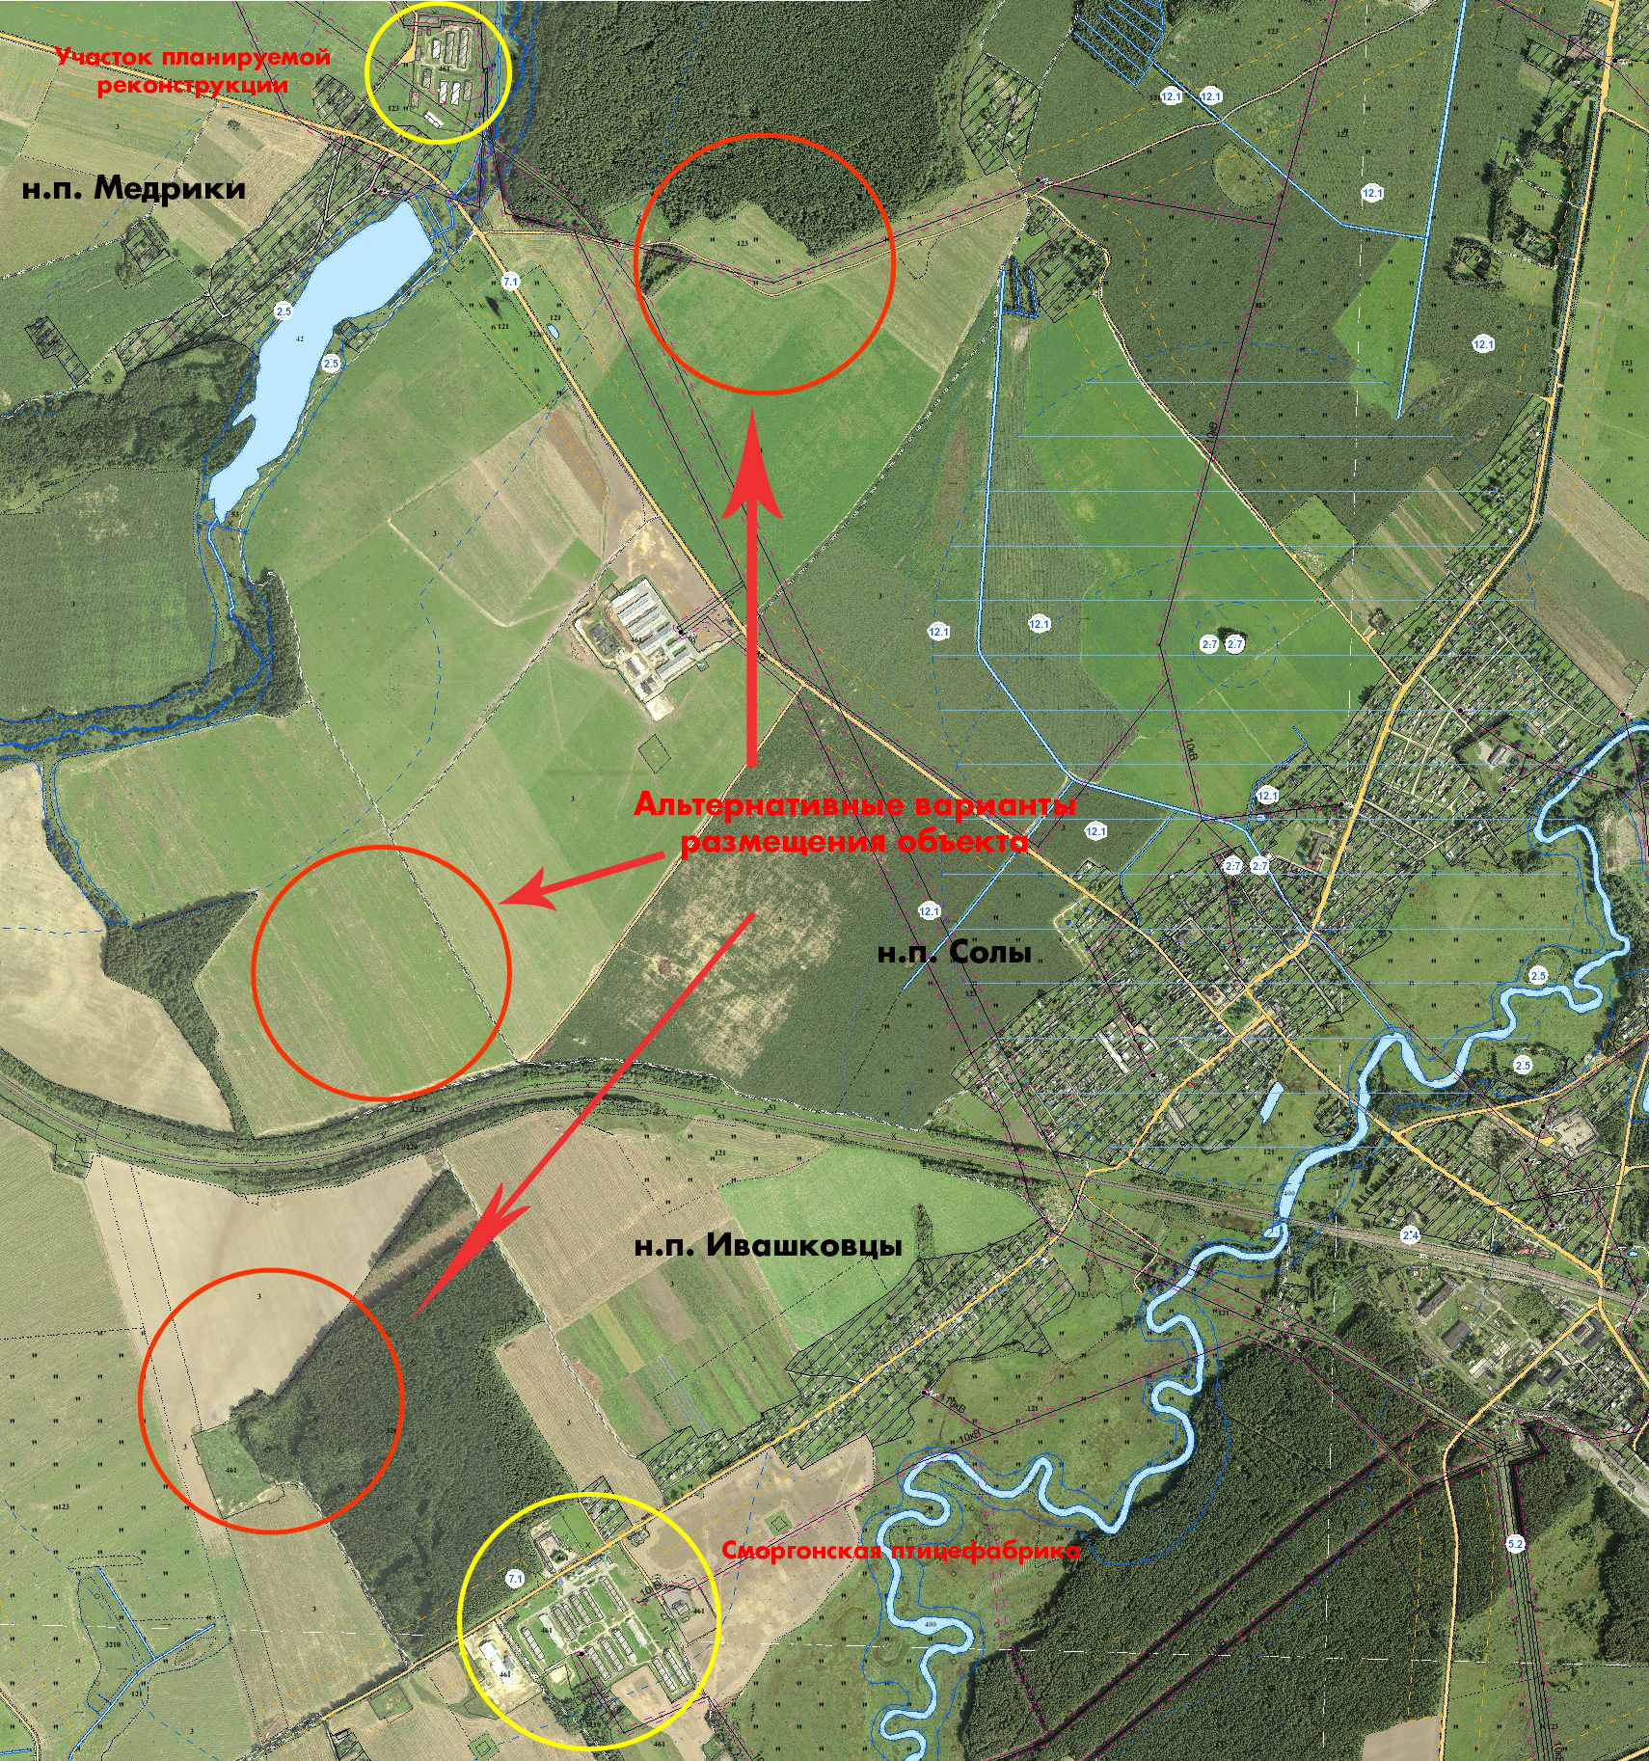
Рисунок 8 – Альтернативные варианты размещения проектируемых птичников

2.3 Основные характеристики проектных решений планируемых объектов
На площадке недействующего свинокомплекса планируется перепрофилировать здания свинарников под птичники. Общее количество птичников – 7 штук, общее поголовье порядка 160 000 штук. Площадь каждого птичника и количество поголовья птицы в нем представлено в таблице 2

Таблица 2 – Характеристика планируемых птичников
№ птичника | Площадь | Поголовье
1 | 864 | 15552
2 | 1512 | 27216
3 | 1836 | 33048
4 | 882,3 | 15881
5 | 927,5 | 16695
6 | 997,6 | 17957
7 | - | 33651

Птичники предназначены для выращивания и откорма цыплят-бройлеров с 1 до 45-дневного возраста на мясо. Сдаточный живой вес цыпленка-бройлера – 2,8 кг. Птичники будут предназначены для напольного содержания цыплят-бройлеров мясной породы ROSS-308.
В холодный период года необходимая температура в птичнике будет достигаться включением газовых теплогенераторов.
Удаление помета из новых птичников будет осуществляться при смене поголовья скребковой системой пометоудаления. Доставка в зону пометохранилища предусматривается мобильным транспортом.
При смене поголовья, в период профилактического перерыва, помещения для содержания птицы подвергают санации. Продолжительность межциклового профилактического перерыва составляет 14 дней.
Для теплоснабжения бытовых помещений необходимо предусматреть мини-котельную.

3 Оценка существующего состояния окружающей среды

3.1 Природные условия и ресурсы региона планируемой деятельности

3.1.1 Климат и метеорологические условия. Существующее состояние воздушного бассейна
Климатические условия территории планируемой деятельности оцениваются по метеорологическим показателям Ошмянской метеорологической станции, материалы наблюдений которой показательны для данной территории, картографическим материалам Национального атласа Беларуси.
Территория планируемой реконструкции относится к западной подобласти Северной умеренно теплой влажной климатической области.
В районе территории строительства средняя температура января -6,6°С, июля – 17,1°С. Продолжительность периода с температурой выше 5°С в среднем 190 суток, выше 10°С – 145 суток, выше 15°С – 80 суток. Продолжительность безморозного периода в воздухе составляет 145–150 суток. Суммы температур воздуха выше 5°С увеличиваются с северо-востока на юго-запад от 2400 до 2500, выше 10°С – соответственно от 2100 до 2200. Вегетационный период длится в среднем 190 суток. Основные среднемноголетние метеорологические показатели по данным наблюдений на Ошмянской метеорологической станции приведены в таблице 3.

Таблица 3 – Основные многолетние метеорологические показатели
показатель  месяц | 1 | 2 | 3 | 4 | 5 | 6 | 7 | 8 | 9 | 10 | 11 | 12 | За  год
Температура воздуха, ⁰С  среднесуточная  минимум абс.  максимум абс. | -6,6  -32  8 | -6,2  -27  6 | -2,2  -29  18 | 4,9  -14  24 | 12,1  -4  30 | 15,2  2  31 | 17,1  4  33 | 15,8  -0,2  34 | 11,3  -4  29 | 5,7  -9  23 | 0,4  -21  15 | -4,2  -32  7 | 5,3  -32  34
Температура поверхности почвы, ⁰С  среднесуточная | -7 | -6 | -3 | 5 | 14 | 20 | 22 | 19 | 12 | 6 | 0 | -4 | 6
Средняя скорость  ветра, м/с | 4,4 | 4,6 | 4,5 | 3,8 | 3,2 | 3,2 | 3,2 | 2,8 | 3,2 | 3,7 | 4,4 | 4,4 | 3,8
Средняя относительная влажность воздуха, % | 89 | 86 | 79 | 76 | 73 | 73 | 77 | 79 | 83 | 86 | 91 | 91 | 82
Среднее количество осадков, мм | 25 | 26 | 27 | 42 | 60 | 73 | 74 | 70 | 57 | 58 | 51 | 42 | 605

Осадков в среднем за год выпадает 600–700 мм, из них выпадает в теплый период около 450 мм, в холодный – около 200 мм. Коэффициент увлажнения по Иванову за теплый период 1–1,1, однако, в мае, частично в июне испарение превышает осадки. Устойчивый снежный покров лежит около 93 суток с 14–19 декабря по 17–22 марта. Средняя из наибольших декадных высот снежного покрова достигает 28 см, запасы воды в снегу – 86 мм.
Микроклиматические условия рассматриваемой территории способствуют заморозкам, вероятность которых здесь наибольшая в Беларуси. Первые осенние заморозки в почве наблюдаются в августе, а в приземном слое воздуха – в первой декаде сентября. Протяженность безморозного периода в почве составляет 135–140 дней. Переход среднесуточной температуры почвы весной через отметку 10⁰С на глубине 5см и 10 см отмечается 30 апреля – 5 мая.
Преобладающими зимой являются юго-западные ветры, летом – западные и юго-западные (рисунок 9). В течение года повторяемость юго-западных ветров составляет около 20% от общего количества наблюдений.
На данной территории количество дней с туманами за холодный период года (октябрь-март) более 50; среднее количество дней с грозами за год менее 25; среднее количество дней с метелями за год 15–20; среднее количество дней с оттепелью 30–35; с гололедом - 15–20 дней. Повторяемость лет с градом 50–70%.

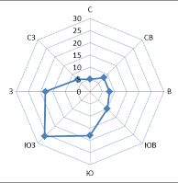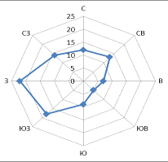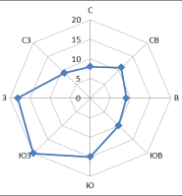
а б в
Рисунок 9 – Повторяемость правлений ветра (а – январь, б – июль, в – год)

Существующий уровень загрязнения атмосферного воздуха оценивается на основании информации о фоновых концентрациях загрязняющих веществ в атмосферном воздухе – количествах загрязняющих веществ, содержащихся в единице объема природной среды, подверженной антропогенному воздействию.
Информация о значениях фоновых концентраций загрязняющих веществ в атмосферном воздухе предоставлена ГУ «Республиканский центр по гидрометеорологии, контролю радиоактивного загрязнения и мониторингу окружающей среды» (таблица 4). Средние значения фоновых концентраций по основным контролируемым веществам в атмосферном воздухе не превышают установленные максимальные разовые предельно допустимые концентрации (ПДК).

Таблица 4 – Значения фоновых концентраций загрязняющих веществ в атмосферном воздухе
Код загрязняющего вещества | Наименование загрязняющего вещества | ПДК, мкг/м³ |  |  | Значения фоновых концентраций, мкг/ м³ | Значения фоновых концентраций, доли ПДК
 |  | максимальная разовая | средне-суточная | средне-годовая
2902 | Твердые частицы (недифференцированная по составу пыль/аэрозоль) | 300 | 150 | 100 | 69 | 0,23
0008 | Твердые частицы, фракции размером до 10,0 мкм | 150 | 50 | 40 | 26 | 0,17
0337 | Углерод оксид (окись углерода, угарный газ) | 5000 | 3000 | 500 | 616 | 0,12
0330 | Сера диоксид (ангидрид сернистый, сера (IV) оксид, сернистый газ) | 500 | 200 | 50 | 37 | 0,07
0301 | Азот (IV) оксид (азота диоксид) | 250 | 100 | 40 | 30 | 0,12
0303 | Аммиак | 200 | - | - | 49 | 0,25
1325 | Формальдегид (метаналь) | 30 | 12 | 3 | 18 | 0,60
1071 | Фенол (гидроксибензол) | 10 | 7 | 3 | 3,1 | 0,31
0602 | Бензол | 100 | 40 | 10 | 0,9 | 0,01
0703 | Бенз/а/пирен | - | 5 нг/м³ | 1 нг/м³ | 0,78 нг/м³ | -
Таким образом, состояние атмосферного воздуха в районе предполагаемой реконструкции оценивается как удовлетворительное.

3.1.2 Геологическая среда
В геологическом строении региона планируемого основную роль играют четыре типа четвертичных отложений, залегающих с поверхности: водноледниковые и моренные отложения сожского горизонта, озерно-аллювиальные – позерского горизонта и аллювиальные образования – голоценового (современного) возраста.
Сожский горизонт имеет весьма широкое распространение, включает конечно-моренные и надморенные образования.
Отложения сожской морены (qIIsz) сложены супесями и суглинками красно-бурыми с прослоями песчано-гравийного материала и разнозернистого песка, занимают с поверхности большую часть изучаемой территории. Мощность моренных отложений в среднем составляет 20–30 м, представлены холмами конечной возвышенности.
Южнее площадки строительства, в долине рек Ошмянка и Сисвинокомплекса на поверхность выходят флювиогляциальные отложения (fIIsz) времени отступания сожского ледника. Данные образования залегают с поверхности или под современными аллювиальными и болотными отложениями на глубинах до 8–10 м. Представлены преимущественно супесями желтыми, бурыми, желто-серыми, преимущественно мелкозернистыми, с включениями гравия и галечника.
На востоке от свинокомплекса распространение получили озерно-аллювиальные отложения (laIIIpz) позерского горизонта. Представлены в основном песками и супесями мощностью до 5 м.
Голоценовый горизонт. Аллювиальные отложения (aIV) развиты в долинах рек Кернова, Ошмянка, ручьев, ложбинах стока дождевых и талых вод. Сложены разнозернистыми песками, супесями, суглинками мощностью до 2 м, иногда более 5 м.

3.1.3 Рельеф
Территория планируемой реконструкции расположена в пределах Ошмянских гряд, согласно геоморфологического районирования Республики Беларусь.
Геоморфологический район Ошмянские краевые ледниковые гряды расположен между Вилейской низиной на северо-востоке, Лидской равниной и Минской возвышенностью на юге. Район отличается приуроченностью к отрицательной структуре кристаллического фундамента – Воложинскому грабену, расположенному между Центрально-Белорусским массивом и Вилейским погребенным выступом. Грабен ориентирован в северо-западном направлении и соединяет Байкальскую синеклизу и Оршанскую впадину. С северо-востока грабен ограничен Ошмянским разломом, с юго-запада – Налибокским. Поверхность фундамента структуры находится на отметках от -0,2 до -0,4 км.
Мощность антропогеновых отложений достигает 220–240 м, составляя в среднем 100–120 м. В их строении значительную роль играют нижне- и среднеантропогеновые комплексы белорусского, березинского, днепровского и сожского оледенений. Окончательно Ошмянские гряды сформировались в период сожского оледенения. Во время позерского, гряды, расположенные в непосредственной близости от края ледника, оказались под воздействием выветривания, солифлюкции и эрозионных процессов. В результате стока талых ледниковых вод на севере от Ошмянских гряд образовалось мелководное озеро, а северо-западные склоны были порезаны многочисленными мелкими водотоками, которые впадали в это озеро.
Основой рельефа геоморфологического района является система фронтальных краевых ледниковых образований, которые сформировались в результате многократных подвижек края вилейской лопасти сожского ледникового покрова. Краевой рельеф представлен грядами и холмами, которые образуют дугу, обращенную своей выпуклой стороной на юго-запад. Выделяются пять гряд шириной от 1–1,5 до 5–7 км, которые имеют кулисообразное расположение. Сложены эти формы преимущественно песчаным материалом с различным количеством гравия и гальки, встречаются и крупные валуны. Многократное последовательное нагромождение материала, широкое распространение процессов выдавливания и смятия ранее образовавшихся отложений – характерные особенности разрезов краевых образований Ошмянских гряд. Участки развития грядово-холмистого и холмисто-увалистого рельефа имеют крутые юго-западные и северо-восточные склоны, их относительные склоны от 15–20 до 50–60 м. Между краевыми формами располагаются участки долинных зандров, котловинообразные понижения, выполненные позерскими озерно-аллювиальными отложениями. Встречаются отдельные камовые холмы и озовые гряды.
Абсолютные высоты современного рельефа в пределах Ошмянских гряд изменяются от 160–170 до 300–320 м (высшая точка Милидовская гора – 320 м). Над прилегающими низинами гряды приподняты на 75–100 м.
В районе реализации планируемой деятельности преобладают высоты от 155 до 175 м. Общий уклон поверхности на восток, в сторону долины р. Кернова.
Важную роль в современном преобразовании поверхности играют техногенные процессы.

3.1.4 Земельные ресурсы и почвенный покров
Почвообразующими породами участка планируемой деятельности и прилегающей территории являются моренные суглинки и супеси, на отдельных участках – водно-ледниковые и древнеаллювиальные супеси, а по долинам рек – органогенные отложения.
Почвенный покров представлен преимущественно дерново-подзолистыми, дерново-подзолистыми заболоченными, аллювиальными дерново-заболоченными почвами различного гранулометрического состава. К вершинам и склонам холмов приурочены автоморфные почвы дерново-подзолистого типа. Почвы полугидроморфного и гидроморфного ряда, включающие дерново-подзолистые заболоченные разновидности, аллювиальные дерново-заболоченные и торфяно-болотные почвы, приурочены к пониженным элементам рельефа. По гранулометрическому составу преобладают суглинистые почвы.
На земельном участке планируемого строительства и непосредственно прилегающей территории получили распространение дерново-подзолистые почвы, местами эродированные на средних и легких моренных суглинках и супесях.
В соответствии с почвенно-географическим районированием участок планируемого строительства и прилегающая территория размещается на границе двух районов – Вилейско-Докшицкого района дерново-подзолистых супесчаных почв Северо-западной округи Северной (Прибалтийской) провинции и Ошмянско-Минского района дерново-подзолистых суглинистых и супесчаных почв Центральной округи Центральной (Белорусской) провинции.
C целью определения существующего уровня загрязнения почвенного покрова, характеризующего естественный фон и антропогенную нагрузку, на изучаемой территории проведен отбор почвенных образцов.
Отбор почвенных проб производился на территории свинокомплекса. Всего было отобрано две пробы почвы. Схема расположения площадок для отбора проб почв исследуемой территории показана на рисунке 10.

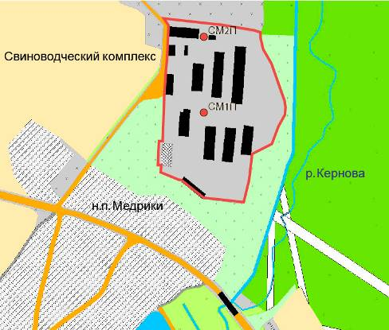
Рисунок 10 – Схема отбора проб почвы
Отбор проб почвогрунтов производился в соответствии с ГОСТ 17.4.3.01-83 «Общие требования к отбору проб», ГОСТ 17.4.02-84 «Методы отбора и подготовки проб для химического, бактериологического, гельминтологического анализа» аккредитованной лабораторией. Отбирался слой до глубины 20 см методом конверта, т.е. формировалась одна объединенная проба из 5 точечных, удаленных друг от друга на 4–5 м общей массой не менее 1 кг. Образцы были переданы в филиал «Центральная лаборатория» РУП НПЦ по геологии, (аттестат аккредитации BY/112 1.1787 от 13 мая 2016 г. действителен до 13 мая 2021 г) В отобранных пробах будут определены концентрации: валовые металлов (кадмия, меди, цинка, никеля, марганца, хрома), азота аммонийного и нефтепродукты.

3.1.5 Поверхностные и подземные воды
Гидрографическая сеть изучаемой территории планируемого строительства по гидрологическому районированию республики Беларусь относится к Вилейскому гидрологическому району.
Главный водный объект на рассматриваемой территории – это река Ошмянка. Река Ошмянка длиной 105 км является левым притоком р. Вилии, площадь водосбора 1490 км². Начинается около д. Мурованая Ошмянка Ошмянского района, в верховье течет по Ошмянской возвышенности, через г. Ошмяны, в среднем и нижнем течении по Нарочано-Вилейской низине, впадает в Вилию у деревни Видюны Островецкого района.
Долина выраженная, трапецеподобная, ширина 1–1,5 км. Склоны крутые и обрывистые, слабоизрезанные, высота 14–18 метров. Пойма ровная, пересеченная, ширина 200–300 метров, в среднем течении мелиорированная, здесь расположено несколько озер - наибольшее из них озеро Рыжее. Русло извилистое, местами сильноизвилистое, на протяжении 6,3 км от истока канализировано, в межень до устья р. Горужанка имеет ширину 3–5 м, ниже 15–20 м, средний наклон водной поверхности 0,8 ‰. Берега крутые, обрывистые, в нижнем течении заросшие кустарником. По среднемноголетним данным замерзает р. Ошмянка в середине декабря, вскрывается в конце марта.
В непосредственной близости от объекта планируемой деятельности протекает река Кернова.
Река Кернова протекает через Ошмянский и Сморгонский районы Гродненского области, является левым притоком реки Ошмянка (бассейн реки Вилия). Длина реки 19 км, средний уклон водной поверхности 2 %о. Площадь водосбора 103 км², Лесистость территории водосбора 16%. Исток реки находится в 1,3 км на юг от д. Скилондишки в (Ошмянском район), протекает по северной окраине Ошмянской возвышенности, впадает в Рачунское водохранилище (на месте впадения, в западной части водохранилища сформировался залив) около д. Снигяны (Сморгонском районе). Основной приток – Нелюбка (слева). Русло канализировано на протяжении 7,4 км (от истока до д. Медрики Сморгонского района). На реке создан пруд у д. Медрики.
В процессе обследования территории были отобраны две пробы воды из колодцев, одна из р. Кернова (рисунок 11). Отбор пробы осуществлялся в соответствии с требованиями СТБ ГОСТ Р 51592-2001. Вода. Общие требования к отбору проб и Инструкцией по отбору проб для анализа сточных и поверхностных вод.

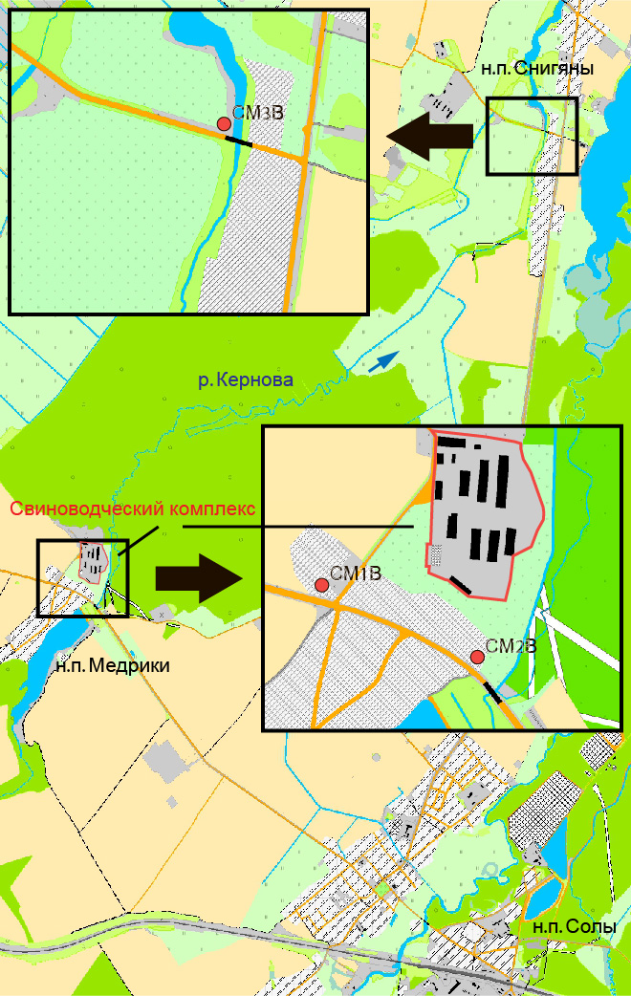
Рисунок 11 – Схема отбора проб воды

Образцы переданы в филиал «Центральная лаборатория» РУП НПЦ по геологии, где проводятся аналитические работы на содержание сульфатов, азота аммонийного и нитратного, общей минерализации, хлоридов, марганца, цинка.
Гидрогеологические условия
Первые от поверхности водоносные горизонты и комплексы приурочены к четвертичным отложениям. Количество водоносных комплексов определяется количеством разновозрастных морен.
Наименее защищены от техногенного загрязнения грунтовые воды. Они распространены практически повсеместно и приурочены к различным генетическим типам четвертичных отложений: к болотным отложениям, аллювиальным отложениям пойм и террас, флювиогляциальным надморенным отложениям времени отступания сожского ледника. Залегают они на глубине, в основном, до 5 м. Повсеместно ложем грунтовых вод является сожская морена.
Питание грунтовых вод осуществляется, главным образом, за счет инфильтрации атмосферных осадков в осенне-зимний период и весной во время таяния снега и разлива рек. В меньшей мере летом в периоды паводков, вызванных обильными дождями.
К первым относительным водоупорам на рассматриваемой территории относятся сожские моренные отложения. Представлены они, в основном, супесчаными отложениями, которые на отдельных участках замещаются многометровыми толщами (до 20 м) песчаных, песчано-гравийных и гравийно-галечных пород, часто обводненных. На значительных площадях (речные долины, долины ледникового размыва) они вообще отсутствуют.
Подземные воды относятся к гидрокарбонатно-магниево-кальциевому типу, с минерализацией до 0,5 г/дм³, умеренно-жесткие.
На участке вблизи свинокомплекса подземные воды характеризуются различным уровнем естественной защищенности, что связано с глубиной их залегания и механическим составом залегающих отложений. Более благоприятные условия в западной части н.п. Медрики, ухудшаются к востоку к р. Кернова.

3.1.6 Растительный и животный мир
Участок планируемой реконструкции расположен в пределах антропогенно-преобразованного ландшафта, где отсутствует естественная растительность, что объясняется расположением проектируемого объекта на промышленной площадке свинокомплекса.
На производственной территории расположены единичные кустарники и деревья.
Проектируемая реконструкция будет происходить в пределах производственной площадки. Промышленная территория уже до реализации планируемой деятельности относится к зоне беспокойства для животных. Следовательно, воздействие планируемой деятельности на животный мир не относится к значимым, а анализ животного мира оцениваемой территории не проводится.
Места произрастания дикорастущих растений, места обитания животных, относящихся к видам, включенным в Красную книгу Республики Беларусь на территории планируемой деятельности отсутствуют.

3.1.7 Радиационная обстановка в регионе планируемой деятельности
В июне 2017 г. проведено радиационно-экологическое исследование территории свинокомплекса, на которой планируется реконструкция. Измерение уровня радиационного фона выполнено с помощью спектрометра МКС-АТ6101В согласно ТКП 45-2.03-134-2009 (02250) Порядок обследования и критерии оценки радиационной безопасности строительных площадок, зданий и сооружений. Выполнено 204 замера в 68 точках (по 3 замера на 1 точку) (рисунок 12). Протокол дозиметрического обследования приведен в приложении.

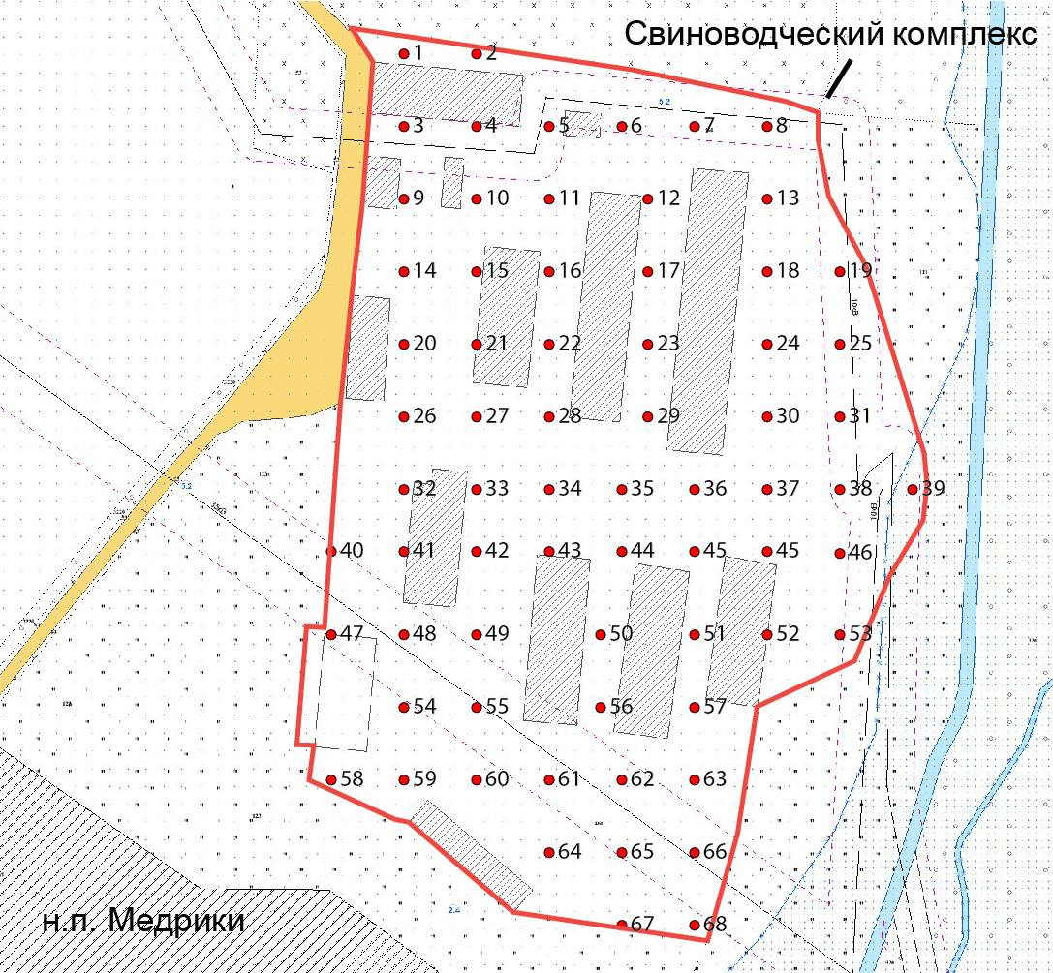
Рисунок 12 - Схема выполнения замеров мощности эквивалентной дозы гамма-излучения

Мощность дозы гамма излучения не превышает нормативный предел мощности дозы гамма излучения. Средние арифметические значения мощности эквивалентной дозы гамма-излучения находятся в диапазоне 0,042-0,053 мкЗв/ч.

3.1.8 Природные комплексы и природные объекты
Согласно ландшафтному районированию природных ландшафтов территория планируемой реконструкции относится к Ошмянскому ландшафтному району мелко- и среднехолмисто-грядовый и увалистый холмисто-моренно-эрозионных ландшафтов с еловыми и широколисто-еловыми лесами Белорусской возвышенной провинции холмисто-моренно-эрозионных и вторичноморенных ландшафтов с широколиственно-еловыми и сосновыми лесами на дерново-подзолистых почвах.
Территория приурочена к среднехолмистым ландшафтам в ранге вида с сосновыми кустарничково-зеленомошными лесами на дерново-слабоподзолистых почвах.
В настоящее время естественные ландшафты территории свинокомплексаобъекта полностью преобразованы. Антропогенное воздействие на ландшафты связано с использованием земель в качестве сельскохозяйственного объекта, поэтому рассматриваемая территория представляет собой антропогенные ландшафты сельскохозяйственного класса (агроландшафты).
Территория Сморгонского района характеризуется наличием большого количества особо охраняемые природные территорий. Ближайший из таких объектов расположен на удалении более 2 км от площадки реализации планируемой деятельности.
В связи с удаленностью особо охраняемых природных территорий планируемая деятельность негативного воздействия оказывать не будет.

3.2 Социально-экономические условия региона планируемой деятельности
Сморгонский район площадью 1487,5 км², расположенный в северо-восточной части Гродненской области, граничит на северо-востоке, востоке и юге с Мядельским, Молодечненским и Воложинским районами Минской области, а на западе и северо-западе – с Ошмянским и Островецким районами Гродненской области. Для территории района характерна диспропорция в конфигурации: протяженность с запада на восток составляет 35 км, а с севера на юг – 67 км.
С запада на восток район пересекает железная дорога Вильнюс-Минск. Имеется три железнодорожные станции – Солы, Сморгонь, Залесье. В юго-западной части района по территории Кревского сельского совета проходит трасса международного значения Е28/М7 (Минск – Вильнюс).
Сольский сельский совет, где планируется проведение реконструкции, расположен в западной части Сморгонского района. На площади в 375 км² расположено 39 населенных пунктов с численностью населения более 3000 человек. Плотность населения в сельском совете составляет менее 9 чел./км², что почти в четыре раза ниже значения по Сморгонскому району и в пять раз – по области.
Для Сольского сельского совета характерно неравномерное размещение населения: основным центром концентрации является аг. Солы, на долю которого приходится более 40% жителей сельского совета. В то же время имеются населенные пункты, где проживает не более 10 человек. Удельный вес таких пунктов составляет около 20% от общего числа населенных пунктов сельского совета.
Демографическая ситуация на территории сельского совета сложная – отмечается депопуляция численности населения. Наблюдается естественная убыль населения (превышение смертности над рождаемостью). Важным фактором, способствующим убыли населения в сельсовете, является миграция.
Таким образом, динамика численности населения Сольского сельсовета формируется исходя из двух взаимосвязанных факторов: естественного движения населения (рождаемость и смертность) и миграции.
Следует отметить, что строительство новых производственных мощностей на базе филиала «Сморгонская птицефабрика» ОАО «Лидахлебопродукт» позволит замедлить тенденцию депопуляции (приток специалистов на новые должности из других населенных пунктов Сморгонского района).
Производственный сектор экономики Сольского сельсовета формируют организации сельскохозяйственной ориентации: СПК «Солы», ОАО «Лидахлебопродукт» филиал «Сморгонская птицефабрика», ОАО «Рыбхоз Солы» и др.
На территории сельсовета работают две школы (аг. Солы, д. Кушляны). Дополнительно функционирует музыкальная школа и детский сад (аг. Солы).
База здравоохранения сельсовета представлена врачебной амбулаторией (аг. Солы), фельдшерско-акушерскими пунктами (д. Валейковичи, д. Кушляны, д. Стрипуны), аптекой (аг. Солы).
В сельсовете имеется семь учреждений культуры, четыре библиотеки, три отделения связи. Бытовые услуги населению оказывает комплексно-приемный пункт в аг. Солы. Торговая сеть сформирована девятью магазинами продовольственных и непродовольственных товаров.

4 Воздействие планируемой деятельности на окружающую среду. Прогноз и оценка возможного изменения состояния окружающей среды

4.1 Атмосферный воздух
Выбросы загрязняющих веществ в атмосферный воздух от планируемой деятельности будут связаны со следующими технологическими процессами: отопление помещений, содержание птицы.
Принято, что на производственной площадке будет расположено 16 источников выбросов. Из них 9 организованные – источники теплоснабжения: в 7 птичниках теплогенераторы, в здании АБК мини-котельная с водогрейным котлом ВА-3000 и одним паровым котлом UNIVERSAL UL-Sx4000-10 (топливо природный газ). Еще 7 источников – неорганизованные (птичники, процесс содержания птицы).
Выделяющиеся вещества от источников теплоснабжения: азот (IV) оксид, углерод оксид, азот (II) оксид, бенз/а/пирен.
Выделяющиеся вещества от птичников: аммиак, метан, сероводород, метиламин (монометиламин), фенол (гидроксибензол), метанол (метиловый спирт), пропиональдегид (пропаналь), гексановая кислота, диметилсульфид, этилформиат, пыль меховая (шерстяная).
Выбросы от птичников расчитаны, исходя из количества посадочного материала, согласно ТКП 17.08-11-2008 (02120) Правила расчета выбросов от животноводческих комплексов, звероферм и птицефабрик и представлены в таблице 5. Выбросы от отопительного оборудования приняты согласно объекта-аналога и представлены в таблице 6.

Таблица 5 – Выбросы загрязняющих веществ в атмосферный воздух от птичников
Код | Наименование загрязняющего вещества | пт. 1 | пт. 2 | пт. 3 | пт. 4 | пт. 5 | пт. 6 | пт. 7
Выброс проектируемый, т/год
0303 | Аммиак | 0,703 | 1,230 | 1,494 | 0,718 | 0,755 | 0,812 | 1,521
1052 | Метанол | 0,002 | 0,003 | 0,004 | 0,002 | 0,002 | 0,002 | 0,004
0333 | Сероводород | 0,002 | 0,004 | 0,005 | 0,002 | 0,003 | 0,003 | 0,005
1531 | Гексановая кислота | 0,002 | 0,004 | 0,005 | 0,002 | 0,002 | 0,002 | 0,005
1707 | Диметилсульфид | 0,011 | 0,019 | 0,023 | 0,011 | 0,012 | 0,012 | 0,023
0410 | Метан | 6,241 | 10,906 | 13,239 | 6,372 | 6,698 | 7,203 | 13,480
1849 | Метиламин | 0,001 | 0,001 | 0,002 | 0,001 | 0,001 | 0,001 | 0,002
1314 | Пропиональдегид | 0,002 | 0,003 | 0,004 | 0,002 | 0,002 | 0,002 | 0,004
2920 | Пыль меховая | 0,059 | 0,103 | 0,125 | 0,060 | 0,063 | 0,068 | 0,127
1071 | Фенол | 0,001 | 0,002 | 0,002 | 0,001 | 0,001 | 0,001 | 0,002
1246 | Этилформиат | 0,005 | 0,008 | 0,010 | 0,005 | 0,005 | 0,006 | 0,010
Выброс проектируемый, г/сек
0303 | Аммиак | 0,022 | 0,039 | 0,047 | 0,023 | 0,024 | 0,026 | 0,048
1052 | Метанол | 0,000 | 0,000 | 0,000 | 0,000 | 0,000 | 0,000 | 0,000
0333 | Сероводород | 0,000 | 0,000 | 0,000 | 0,000 | 0,000 | 0,000 | 0,000
1531 | Гексановая кислота | 0,000 | 0,000 | 0,000 | 0,000 | 0,000 | 0,000 | 0,000
1707 | Диметилсульфид | 0,000 | 0,001 | 0,001 | 0,000 | 0,000 | 0,000 | 0,001
0410 | Метан | 0,198 | 0,346 | 0,420 | 0,202 | 0,212 | 0,228 | 0,427
1849 | Метиламин | 0,000 | 0,000 | 0,000 | 0,000 | 0,000 | 0,000 | 0,000
1314 | Пропиональдегид | 0,000 | 0,000 | 0,000 | 0,000 | 0,000 | 0,000 | 0,000
2920 | Пыль меховая | 0,002 | 0,003 | 0,004 | 0,002 | 0,002 | 0,002 | 0,004
1071 | Фенол | 0,000 | 0,000 | 0,000 | 0,000 | 0,000 | 0,000 | 0,000
1246 | Этилформиат | 0,000 | 0,000 | 0,000 | 0,000 | 0,000 | 0,000 | 0,000
Таблица 6 – Выбросы загрязняющих веществ в атмосферный воздух от отопительного оборудования
Код | Наименование загрязняющего вещества или группы суммации | Выброс проектируемый, т/год | Выброс проектируемый, г/сек
теплогенератор
0337 | Углерод оксид | 0,009 | 0,002
0301 | Азот (IV) оксид | 0,008 | 0,001
0304 | Азот (II) оксид | 0,010 | -
0183 | Ртуть и ее соедин. (в пересч. на Hg) | 0,000000 | 0,000000
3620 | Диоксины/фураны | 0,000000 | -
0703 | Бенз/а/пирен | 0,000000 | -
Котёл ВА-3000
0301 | Азот (IV) оксид (азота диоксид) | 0,632 | 0,156
0304 | Азот (II) оксид (азота оксид) | 0,103 | -
0337 | Углерод оксид (окись углерода, угарный газ) | 0,681 | 0,114
0703 | Бенз/а/пирен | 0,000001 | 0,000000
Котёл UL-Sx4000-10
0301 | Азот (IV) оксид (азота диоксид) | 1,199 | 0,129
0304 | Азот (II) оксид (азота оксид) | 0,195 | -
0337 | Углерод оксид (окись углерода, угарный газ) | 1,174 | 0,092
0703 | Бенз/а/пирен | 0,000000 | 0,000000

На основании данных по выбросам загрязняющих веществ в атмосферу от действующей птицефабрики и проектируемых объектов произведены расчеты рассеивания загрязняющих веществ в приземном слое атмосферы с использованием программы УПРЗА ЭКОЛОГ, версия 3.00.
При рассеивании учитывались следующие факторы. Одновременно минимум один птичник не заселен птицой, а проходит санитарную обработку. Выбран наихудший вариант, когда это наиболее удаленный от жилья птичник. Включение газовых теплогенераторов производится в холодный период года для достижения необходимой температуры в птичнике после санации. Учитывалась работа теплогенератора в ближайшем к жилью птичнике.
В результате расчета рассеивания получены значения максимальных приземных концентраций загрязняющих веществ в расчетных точках на границе жилой застройки, представленные в таблице 7. Максимальные приземные концентрации сравнивались с установленными ПДК.
Согласно Постановлению министерства природных ресурсов и охраны окружающей среды Республики Беларусь от 24 января 2011 г. № 5 «Об установлении нормативов экологически безопасных концентраций загрязняющих веществ в атмосферном воздухе особо охраняемых природных территорий, отдельных природных комплексов и объектов особо охраняемых природных территорий, а также природных территорий, подлежащих специальной охране», для ряда загрязняющих веществ установлены нормативы экологически безопасных концентраций. Поскольку проектируемый объект попадает в зону специальной охраны (водоохранная зона), для данной территории также применимы нормативы экологически безопасных концентраций. Нормативы экологически безопасных концентраций азота диоксида составляют 200 мкг/м³, аммиака – 200 мкг/м³.

Таблица 7 – Значения максимальных приземных концентраций загрязняющих веществ при эксплуатации 7 птичников
Код, наименование загрязняющего вещества | Максимальная приземная концентрация загрязняющего вещества в долях ПДК или ЭБК
 | С учетом фоновых концентраций | Без учета фоновых концентраций
0301 Азот (IV) оксид (азота диоксид) | 0,31 | 0,16
0303 Аммиак | 2,74 | 2,495
0337 Углерод оксид (окись углерода) | 0,13 | 0,007
0410 Метан | - | 0,09
1707 Диметилсульфид | - | 0,01
1555 Пыль меховая | - | 1,08

Полученные концентрации в двух расчетных точках на границе жилой зоны по загрязняющему веществам аммиак и в одной расчетной точке по веществу пыль меховая превышают установленные нормативы качества атмосферного воздуха (приложение А, таблица 7).
Мероприятием по уменьшению выбросов загрязняющих веществ в атмосферный воздух предлагается сокращение количества эксплуатируемых птичников до 6 с исключением ближайшего к жилью 7 птичника.
Результаты расчета рассеивания загрязняющих веществ в приземном слое атмосферы при эксплуатации 6 птичников выявили превышение установленных нормативов по аммиаку в двух расчетных точках (приложение Б, таблица 8).

Таблица 8 – Значения максимальных приземных концентраций загрязняющих веществ при эксплуатации 6 птичников
Код, наименование загрязняющего вещества | Максимальная приземная концентрация загрязняющего вещества в долях ПДК или ЭБК
 | С учетом фоновых концентраций | Без учета фоновых концентраций
0301 Азот (IV) оксид (азота диоксид) | 0,31 | 0,16
0303 Аммиак | 1,13 | 0,885
0337 Углерод оксид (окись углерода) | 0,13 | 0,007
0410 Метан | - | 0,03
1707 Диметилсульфид | - | 0,003
1555 Пыль меховая | - | 0,46

Далее проведен расчет рассеивания с исключением еще одного птичника - № 4. Полученные результаты показали, что превышений установленных нормативов в расчетных точках наблюдаться не будет (приложение В, таблица 9).

Таблица 9 – Значения максимальных приземных концентраций загрязняющих веществ при эксплуатации 5 птичников
Код, наименование загрязняющего вещества | Максимальная приземная концентрация загрязняющего вещества в долях ПДК или ЭБК
 | С учетом фоновых концентраций | Без учета фоновых концентраций
0301 Азот (IV) оксид (азота диоксид) | 0,31 | 0,16
0303 Аммиак | 0,88 | 0,635
0337 Углерод оксид (окись углерода) | 0,13 | 0,007
0410 Метан | - | 0,02
1707 Диметилсульфид | - | 0,003
1555 Пыль меховая | - | 0,36

Таким образом, реализация проектного решения с условием эксплуатации только 5 птичников с заявленным количеством посадочных мест не приведет к превышению нормативных показателей качества атмосферного воздуха.

4.2 Поверхностные и подземные воды
Водоснабжение проектируемых птичников, вспомогательных зданий и сооружений предусматривает обеспечение водой хозяйственно-питьевых, производственных и противопожарных нужд.
Расчетные расходы воды складываются из расходов воды на хозяйственно-бытовые, производственные нужды и расхода воды на наружное пожаротушение.
В качестве источника водоснабжения принимаются подземные воды. На площадке свинокомплекса существуют сети водопровода, а источником служат артезианские скважины.
На площадке, планируемой под птичники, должны быть предусмотрены следующие системы канализации:
- хозяйственно-бытовая канализация (объединенная канализация бытовых и близких к ним по составу производственных стоков). Возможна эксплуатация водонепроницаемых выгребов;
- дождевая канализация. В настоящее время площадка не обеспечена системой сбора дождевых вод. С учетом требований Водного кодекса, наличие дождевой канализации обязательно. Сточные воды необходимо очистить и далее возможен сброс в р. Кернова;
- производственная от мойки птичников при санации. На площадке отсутствуют сети производственной канализации. При проведении мойки (альтернатива – сухая уборка) обязательным условием является обустройство системой канализации с очисткой стоков и возможным сбросом в р. Кернова. В последнем случае необходимо проведение расчета нормативов допустимых сбросов;
- производственная замазученных стоков. Локальная очистка производственных замазученных стоков от дезинфекционного блока должна быть предусмотрена на очистных сооружениях (песколовка и сепаратор нефтепродуктов).
Таким образом, с проведением реконструкции на площадке свинокомплекса, необходимо оборудование объекта системами канализации и очистными сооружениями. При этом возможен сброс сточных вод после очистки в водный объект при достижении показателей, соответствующих принятым в республике нормативам.

4.3 Воздействие на окружающую среду при обращении с отходами
Система обращения с отходами должна строиться с учетом выполнения требований природоохранного законодательства, изложенных в статье 17 Закона Республики Беларусь «Об обращении с отходами» №273-З, а также следующих базовых принципов:
- приоритетность использования отходов по отношению к их обезвреживанию или захоронению при условии соблюдения требований законодательства об охране окружающей среды и с учетом экономической эффективности;
- приоритетность обезвреживания отходов по отношению к их захоронению.
Стадия реконструкции
Основными источниками образования отходов на этапе перепрофилирования свинарников под птичники являются: проведение подготовительных и строительно-монтажных работ (демонтаж, сварочные, изоляционные и другие), обслуживание и ремонт строительной техники, механизмов и дополнительного оборудования, жизнедеятельность рабочего персонала.
Временное хранение строительных отходов до их передачи на объекты по использованию и/ или на объекты захоронения отходов (при невозможности использования) должно производиться на специально оборудованных твердым основанием площадках. Наиболее целесообразным способом использования отходов строительной деятельности является их применение по месту образования в качестве подсыпки при проведении планировочных работ на площадках или передача на объекты по использованию отходов.
В процессе строительства объектов могут образовываться отходы, приведенные в таблице 10.
Невыявленным на данной стадии является вид отхода, образующийся от демонтажа емкостей хранения навозных стоков и вид отхода, образующийся после снятия грунтов в непосредственной близости от указанных емкостей. Определение вида отхода осложняется невозможностью в данный момент выявить степень загрязнения данных отходов. Для оценки степени загрязнения грунта отобрана проба для проведения аналитических работ.

Таблица 10 – Отходы, которые могут образовываться в процессе строительства объектов
№ п/п | Наименование отхода | Код отхода | Класс опасности | Движение отходов
1 | 2 | 3 | 4 | 5
 | Древесные отходы строительства | 1720200 | 4 | Передача на использование организациям-переработчикам*²
 | Земляные выемки, грунт, образовавшиеся при проведении землеройных работ, не загрязненные опасными веществами | 3141101 | неопасные | Передача на использование организациям-переработчикам*²
 | Бой бетонных изделий | 3142707 | неопасные | Передача на использование организациям-переработчикам*²
 | Бой кирпича силикатного | 3144206 | 4 | Передача на использование организациям-переработчикам*²
 | Металлические конструкции и детали из железа и стали поврежденные | 3511500 | неопасные | Передача на использование организациям-переработчикам*²
 | Смешанные отходы строительства, сноса зданий и сооружений *¹ | 3991300 | 4 | Передача на использование организациям-переработчикам*² или захоронение на мини-полигоне ТКО д. Медрики*³
 | Отходы производства, подобные отходам жизнедеятельности населения | 9120400 | неопасные | Захоронение на мини-полигоне ТКО д. Медрики*³
*1 – данные отходы могут образовываться в случае невозможности разделения строительных отходов по видам;
*2 – перечень организаций-переработчиков размещен на сайте Министерства природных ресурсов и охраны окружающей среды www.minpriroda.gov.by в разделе «Справочная информация»;
*3 – захоронение допускается только при наличии разрешения на захоронение отходов производства, выданного территориальными органами Министерства природных ресурсов и охраны окружающей среды.

Стадия эксплуатации объектов планируемой деятельности
Функционирование планируемых птичников будет сопровождаться образованием отходов производства и потребления при выполнении технологических операций по откорму, цыплят-бройлеров; при эксплуатации и обслуживании технологического оборудования (в том числе оборудования по очистке сточных вод); при эксплуатации и обслуживании транспортных средств; при жизнедеятельности сотрудников.
В настоящее время специфические отходы производственной деятельности филиала «Сморгонская птицефабрика» распределяются следующим образом (таблица 11):
- наибольшие по объему образования отходов – помет – используется в качестве удобрения на сельскохозяйственных угодьях СПК «Солы»;
- нетоварная выбраковка (падеж) по договору передается в ИП «Сария Био-Индастрис»;
- товарная выбраковка птицы (несоответствующая морфометрическим показателям) реализуется на мясо в цех убоя;
- ветеринарный брак в случае выявления подвергается изоляции и отправляется в биотермическую яму.
Таблица 11 – Основные отходы, образующиеся в процессе эксплуатации птичников
Наименование отхода | Способ обращения в настоящее время | Способ обращения после реализации проектных решений
Нетоварная выбраковка (падеж) | Переработка в мясокостную муку в цеху утилизации отходов | Переработка в мясокостную муку в цеху утилизации отходов
Технологическая выбраковка | Реализация на мясо | Реализация на мясо
Ветеринарный брак  (в случае выявления) | Биотермическая яма | Биотермическая яма
Помет | Использование в качестве удобрения для сельскохозяйственных угодий | Использование в качестве удобрения для сельскохозяйственных угодий.

После реализации проектных решений система обращения с отходами птицефабрики не изменится. В тоже время следует отметить, что в связи с увеличением поголовья птицы целесообразно строительство на птицефабрики установки по сжиганию ветеринарного брака.
Отходы, представляющие собой вторичные материальные ресурсы (отходы бумаги и картона, отходы черных и цветных металлов и пр.) передаются в специализированные организации с целью дальнейшее использования (переработки).
На проектируемых объектах предусматривается строительство локальных очистных сооружений производственных и поверхностных сточных вод.
При работе сооружений очитки производственных вод будет образовываться ил активный очистных сооружений (8430300, 4 класс опасности), который подлежит накоплению на иловых площадках. При очистке жиросодержащих стоков цеха убоя предусматривается образование отходов жироотделителей, содержащих животные жировые продукты (1250102, класс опасности 4).
После прохождения поверхностного стока через сооружения очистки в качестве отходов будут образовываться осадки взвешенных веществ от очистки дождевых стоков (8440100, 4 класс опасности), содержимое маслобензоуловителей (обводненные нефтепродукты) (5470200, 3 класс опасности). По мере необходимости согласно технологическому регламенту необходимо осуществлять замену фильтрующих и сорбционных материалов, используемых для удаления нефтепродуктов и взвешенных веществ. Наименование образующихся отходов будет зависеть от исходного материала фильтров и сорбентов.
В системе освещения зданий планируемых объектов будут использоваться люминесцентные лампы (трубки) либо энергосберегающие лампы, в составе которых содержится ртуть. Данный вид отхода требует особой системы сбора и хранения. При этом должны быть учтены требования технических нормативных правовых актов, относящихся к организации мест хранения данных отходов (например, обособленное помещение с ограниченным доступом и др.), а также передачи их на специализированные объекты обезвреживания отходов. Целесообразно предусмотреть единое место сбора отходов отработанных ламп (трубок), образующихся от проектируемых объектов и действующей птицефабрики, до накопления одной транспортной единицы, определенной в Инструкции по обращению с отходами производства филиала «Сморгонская птицефабрика».
Отходы, которые не могут быть использованы или обезврежены, подлежат захоронению на объектах захоронения отходов (отходы производства, подобные отходам жизнедеятельности населения (9120400), отходы (смет) от уборки территорий промышленных предприятий и организаций (9120800), обтирочный материал, загрязненный маслами (содержание масел менее 15%) (5820601) и др.).
Захоронение отходов, целесообразно осуществлять на мини-полигоне д. Медрики.
В соответствии с техническим регламентом эксплуатации мини-полигонов, на них допускается размещать строительные отходы неопасные и 4-го класса опасности в количестве не более 10% от объема размещаемых отходов. Поэтому основные объемы отходов от производственной деятельности, могут быть размещены только на полигоне ТКО (фильтры отработанные топливные и воздушные, ветошь промасленная, прочие отходы третьего класса опасности).
Действующий полигон ТКО г. Сморгони зарегистрирован в Реестре объектов хранения, захоронения и обезвреживания отходов под реестровым номером 34011 от 11.11.2008 г. Полигон расположен в 9 км к северу от г. Сморгони, возле н.п. Черный бор. Минимальное расстояние от полигона до объектов планируемой деятельности составляет порядка 20 км. Объект эксплуатируется с 2000 г. Проектный срок эксплуатации 37 лет. Площадь земельного отвода равна 9 га, размещения отходов – 6,9 га. Годовая мощность объекта составляет 38 тыс. т. Полигон представляет собой отработанный карьер. Из природоохранных сооружений полигон оборудован противофильтрационным экраном на основе полиэтиленовой пленки. Для контроля за качеством грунтовых вод пробурены три наблюдательные скважины глубиной 17 м.
На территории Сольского сельсовета по состоянию на 01.08.2008 г. организовано семь мини-полигонов. Крупнейшим объектом захоронения является мини-полигон д. Медрики площадью 0,7 га, обслуживающий н.п. Ивашковцы, Медрики и Подболотцы. Из природоохранных сооружений имеются земляной вал, ограждение, подъездная дорога и указательные знаки.
При обеспечении обращения с отходами в строгом соответствии с требованиями законодательства, при регулярном производственном экологическом контроле источников образования отходов, мест их временного хранения, порядка передачи и вывоза, негативного воздействия отходов при строительстве и эксплуатации птичников на компоненты природной среды наблюдаться не будет.

4.4 Воздействие на земельные ресурсы, почвенный покров, растительный и животный мир
Древесно-кустарниковая растительность непосредственно на участках реализации планируемой деятельности отсутствует. Поэтому удаление объектов растительного мира проектом не предусматривается.
Таким образом, воздействие на растительный и животный мир при реализации планируемой деятельности может быть связано только с воздействием на среду произрастания объектов растительного мира, среду обитания животных как совокупности условий, необходимых для обеспечения их жизнедеятельности, в результате выбросов загрязняющих веществ в атмосферный воздух.
В целом отрицательного воздействия на растительный и животный мир прилегающей территории не прогнозируется.

4.5 Прогноз и оценка изменения социально-экономических условий
Ввод в эксплуатацию проектируемых объектов, в первую очередь, позволит в полной мере реализовать Программу социально-экономического развития Сморгонского района, а также производственную программу ОАО «Лидахлебопродукт», реализация которой повысит эффективность финансово-экономической деятельности и развитие предприятия в целом.
Ожидаемые социально-экономические последствия реализации проектного решения по наращиванию мощностей филиала «Сморгонская птицефабрика» связаны с позитивным эффектом в виде дополнительных возможностей для перспективного развития региона и реализации социальных программ:
  - Повышение результативности экономической деятельности в регионе;
  - Повышение экспортного потенциала региона;
  - Повышение уровня доходов местного населения и, соответственно, увеличение покупательской способности и уровня жизни.

5 Локальный мониторинг окружающей среды, производственный контроль и послепроектный анализ
Локальный мониторинг окружающей среды
В настоящее время филиал «Сморгонская птицефабрика» ОАО «Лидахледопродукт» не является объектом локального мониторинга. Однако, после реализации планируемой деятельности в случае выпуска очищенных сточных вод в водный объект филиал может быть включен в Перечень юридических лиц, осуществляющих проведение локального мониторинга окружающей среды в составе Национальной системы мониторинга окружающей среды в Республике Беларусь.
Организация системы локального мониторинга за другими компонентами природной среды не требуется.
Производственный контроль в области охраны окружающей среды
После ввода в действие объектов планируемой деятельности необходимо внести изменения в действующую Инструкцию по осуществлению производственного контроля в области охраны окружающей среды касательно объектов производственного экологического контроля, к которым относятся:
- источники выбросов загрязняющих веществ в атмосферный воздух;
- источники образования отходов производства и места временного хранения отходов производства до их удаления в соответствии с требованиями законодательства;
- локальные очистные сооружения производственных сточных вод;
- выпуск очищенных сточных вод в водный объект;
- документация в области охраны окружающей среды, необходимая для ведения в соответствие с природоохранным законодательством Республики Беларусь.
Послепроектный анализ
Послепроектный анализ при эксплуатации проектируемого производства позволит уточнить прогнозные результаты оценки воздействия планируемой деятельности на природную среду и, в соответствии с этим, скорректировать мероприятия по минимизации или компенсации негативных последствий.
Послепроектному анализу подлежит:
- физико-химический состав и концентрация очищенных сточных вод, подлежащих отведению в водный объект.

6 Рекомендации по предотвращению или снижению потенциальных неблагоприятных воздействий при строительстве и эксплуатации объектов
По результатам проведения оценки воздействия на окружающую среду на основании материалов, предоставленных ОАО «Лидахлебопродукт», для предотвращения или снижения потенциальных неблагоприятных воздействий при строительстве, а также при эксплуатации проектируемых птичников необходимо:
- Реализовать проект без отселения жилых домов и на основе существующих зданий свинарников можно только при эксплуатации 5 птичников с исключением птичника № 4 и птичника № 7.
- Запроектировать системы очистки производственных и хозяйственно-бытовых сточных вод с учетом их доведения до нормативно допустимых к сбросу в водный объект.
- Обязательное строительство пометохранилища, оборудованного водонепроницаемым основанием и бортами.
- Рассмотреть возможность строительства установки по сжиганию ветеринарного брака с отказом от использования ямы Беккари.
- Предусмотреть посадку древесно-кустарниковых насаждений южнее, западнее и восточнее площадки проектируемых птичников.
- После введения в строй новых объектов необходимо актуализировать документацию в области охраны окружающей среды в части обращения с отходами производства, выбросов загрязняющих веществ в атмосферный воздух, разрешения на спецводопользование.
- При подготовке проектной документации необходимо разработать проект СЗЗ с оценкой риска здоровью населения.

Выводы по результатам проведения оценки воздействия
Оценка воздействия планируемой деятельности на окружающую среду проведена по данным объекта-аналога, а также по сведениям, предоставленным ОАО «Лидахлебопродукт».
Планируемая деятельность заключается в реконструкции недействующего свинокомплекса под размещение птичников в д. Медрики Сморгонского района Гродненской области.
Размещение птичников на территории бывшего свинокомплекса определено как не налучший альтернативный вариант.
Основными источниками загрязнения окружающей среды будут служить сточные воды, выбросы загрязняющих веществ в атмосфеоный воздух, образующиеся отходы производства.
Приоритетным вариантом выпуска очищенных сточных вод с проектируемых объектов является доведение качества стоков до показателей, позволяющих сбрасывать их напрямую в водный объект, при условии расчета нормативов допустимых сбросов.
В результате проведения ОВОС планируемой деятельности предложены мероприятия по минимизации возможного негативного воздействия на атмосферный воздух, выражающиеся в уменьшении количества эксплуатируемых птичников до 5.
Некоторые образующиеся отходы на производстве требует сециальных мер, таких как строительство пометохранилища с водонепроницаемым основанием и бортами, проектирование установки по сжиганию ветеринарного брака.
Таким образом, проведенная оценка показала, на данной территории возможна реализация планируемой деятельности только при соблюдени предложенных природоохранных мероприятий.

Приложение А Расчет рассеивания загрязняющих веществ в приземном слое атмосферы при эксплуатации 7 птичников

УПРЗА ЭКОЛОГ, версия 3.00
Copyright © 1990-2009 ФИРМА "ИНТЕГРАЛ"

Серийный номер ,

Предприятие номер 100; Медрики
Город Санкт-Петербург

Отрасль 19700 Другие промышленны производства

Вариант исходных данных: 1, 7 птичников
Вариант расчета: 7 птичников
Расчет проведен на зиму
Расчетный модуль: "ОНД-86 стандартный"
Расчетные константы: E1= 0,01, E2=0,01, E3=0,01, S=999999,99 кв.км.

Метеорологические параметры

Средняя температура наружного воздуха самого жаркого месяца | 20° C
Средняя температура наружного воздуха самого холодного месяца | -10° C
Коэффициент, зависящий от температурной стратификации атмосферы A | 200
Максимальная скорость ветра в данной местности (повторяемость превышения в пределах 5%) | 9 м/с

Структура предприятия (площадки, цеха)

Номер | Наименование площадки (цеха)

Параметры источников выбросов

Учет: |  |  |  |  |  |  |  |  |  |  | Типы источников:
"%" - источник учитывается с исключением из фона; |  |  |  |  |  |  |  |  |  |  | 1 - точечный;
"+" - источник учитывается без исключения из фона; |  |  |  |  |  |  |  |  |  |  | 2 - линейный;
"-" - источник не учитывается и его вклад исключается из фона. |  |  |  |  |  |  |  |  |  |  | 3 - неорганизованный;
При отсутствии отметок источник не учитывается. |  |  |  |  |  |  |  |  |  |  | 4 - совокупность точечных, объединенных для расчета в один площадной;
 |  |  |  |  |  |  |  |  |  |  | 5 - неорганизованный с нестационарной по времени мощностью выброса;
 |  |  |  |  |  |  |  |  |  |  | 6 - точечный, с зонтом или горизонтальным направлением выброса;
 |  |  |  |  |  |  |  |  |  |  | 7 - совокупность точечных с зонтами или горизонтальным направлением выброса;
 |  |  |  |  |  |  |  |  |  |  | 8 - автомагистраль.
Учет при расч. | № пл. | № цеха | № ист. | Наименование источника |  | Вар. | Тип | Высота ист. (м) |  | Диаметр устья (м) |  | Объем ГВС (куб.м/с) |  |  | Скорость ГВС (м/с) |  | Темп. ГВС (°C) |  | Коэф. рел. |  | Коорд. X1-ос. (м) |  |  | Коорд. Y1-ос. (м) |  | Коорд. X2-ос. (м) |  |  | Коорд. Y2-ос. (м) | Ширина источ. (м)
+ | 0 | 0 | 1 | котел ВА 3000 |  | 1 | 1 | 15,0 |  | 0,60 |  | 2,03575 |  |  | 7,20000 |  | 160 |  | 1,0 |  | 27,0 |  |  | 163,0 |  | 27,0 |  |  | 163,0 | 0,00
Код в-ва |  | Наименование вещества |  |  | Выброс, (г/с) |  |  |  | Выброс, (т/г) |  |  |  | F | Лето: |  | Cm/ПДК |  | Xm |  | Um |  | Зима: | Cm/ПДК |  | Xm |  | Um
0301 |  | Азота диоксид (Азот (IV) оксид) |  |  | 0,1560000 |  |  |  | 0,0000000 |  |  |  | 1 |  |  | 0,099 |  | 164,7 |  | 1,7 |  |  | 0,093 |  | 173,3 |  | 1,9
0337 |  | Углерод оксид |  |  | 0,1140000 |  |  |  | 0,0000000 |  |  |  | 1 |  |  | 0,003 |  | 164,7 |  | 1,7 |  |  | 0,003 |  | 173,3 |  | 1,9
0703 |  | Бенз/а/пирен (3,4-Бензпирен) |  |  | 0,0000000 |  |  |  | 0,0000000 |  |  |  | 1 |  |  | 0,000 |  | 164,7 |  | 1,7 |  |  | 0,000 |  | 173,3 |  | 1,9
+ | 0 | 0 | 7 | генератор пт 7 |  | 1 | 1 | 6,5 |  | 1,60 |  | 24,12743 |  |  | 12,00000 |  | 160 |  | 1,0 |  | 157,0 |  |  | 69,0 |  | 157,0 |  |  | 69,0 | 0,00
Код в-ва |  | Наименование вещества |  |  | Выброс, (г/с) |  |  |  | Выброс, (т/г) |  |  |  | F | Лето: |  | Cm/ПДК |  | Xm |  | Um |  | Зима: | Cm/ПДК |  | Xm |  | Um
0301 |  | Азота диоксид (Азот (IV) оксид) |  |  | 0,0010000 |  |  |  | 0,0080000 |  |  |  | 1 |  |  | 0,001 |  | 202,7 |  | 9,1 |  |  | 0,001 |  | 203 |  | 9,4
0337 |  | Углерод оксид |  |  | 0,0020000 |  |  |  | 0,0090000 |  |  |  | 1 |  |  | 0,000 |  | 202,7 |  | 9,1 |  |  | 0,000 |  | 203 |  | 9,4
+ | 0 | 0 | 8 | Котёл UL-Sx4000-10 |  | 1 | 1 | 15,0 |  | 0,70 |  | 2,35 |  |  | 6,10635 |  | 170 |  | 1,0 |  | 29,0 |  |  | 163,0 |  | 29,0 |  |  | 163,0 | 0,00
Код в-ва |  | Наименование вещества |  |  | Выброс, (г/с) |  |  |  | Выброс, (т/г) |  |  |  | F | Лето: |  | Cm/ПДК |  | Xm |  | Um |  | Зима: | Cm/ПДК |  | Xm |  | Um
0301 |  | Азота диоксид (Азот (IV) оксид) |  |  | 0,1290000 |  |  |  | 0,0000000 |  |  |  | 1 |  |  | 0,076 |  | 173,8 |  | 1,9 |  |  | 0,073 |  | 182,4 |  | 2
0337 |  | Углерод оксид |  |  | 0,0920000 |  |  |  | 0,0000000 |  |  |  | 1 |  |  | 0,002 |  | 173,8 |  | 1,9 |  |  | 0,002 |  | 182,4 |  | 2
0703 |  | Бенз/а/пирен (3,4-Бензпирен) |  |  | 0,0000000 |  |  |  | 0,0000000 |  |  |  | 1 |  |  | 0,000 |  | 173,8 |  | 1,9 |  |  | 0,000 |  | 182,4 |  | 2
 | 0 | 0 | 6001 | птичник 1 |  | 1 | 3 | 2,0 |  | 0,00 |  | 0 |  |  | 0,00000 |  | 0 |  | 1,0 |  | 80,0 |  |  | 181,0 |  | 75,0 |  |  | 131,0 | 20,00
Код в-ва |  | Наименование вещества |  |  | Выброс, (г/с) |  |  |  | Выброс, (т/г) |  |  |  | F | Лето: |  | Cm/ПДК |  | Xm |  | Um |  | Зима: | Cm/ПДК |  | Xm |  | Um
0303 |  | Аммиак |  |  | 0,0220000 |  |  |  | 0,0000000 |  |  |  | 1 |  |  | 3,929 |  | 11,4 |  | 0,5 |  |  | 3,929 |  | 11,4 |  | 0,5
0410 |  | Метан |  |  | 0,1980000 |  |  |  | 0,0000000 |  |  |  | 1 |  |  | 0,141 |  | 11,4 |  | 0,5 |  |  | 0,141 |  | 11,4 |  | 0,5
2920 |  | Пыль меховая (шерстяная, пуховая) |  |  | 0,0020000 |  |  |  | 0,0000000 |  |  |  | 3 |  |  | 7,143 |  | 5,7 |  | 0,5 |  |  | 7,143 |  | 5,7 |  | 0,5
+ | 0 | 0 | 6002 | птичник 2 |  | 1 | 3 | 2,0 |  | 0,00 |  | 0 |  |  | 0,00000 |  | 0 |  | 1,0 |  | 116,0 |  |  | 201,0 |  | 110,0 |  |  | 118,0 | 20,00
Код в-ва |  | Наименование вещества |  |  | Выброс, (г/с) |  |  |  | Выброс, (т/г) |  |  |  | F | Лето: |  | Cm/ПДК |  | Xm |  | Um |  | Зима: | Cm/ПДК |  | Xm |  | Um
0303 |  | Аммиак |  |  | 0,0390000 |  |  |  | 0,0000000 |  |  |  | 1 |  |  | 6,965 |  | 11,4 |  | 0,5 |  |  | 6,965 |  | 11,4 |  | 0,5
0410 |  | Метан |  |  | 0,3460000 |  |  |  | 0,0000000 |  |  |  | 1 |  |  | 0,247 |  | 11,4 |  | 0,5 |  |  | 0,247 |  | 11,4 |  | 0,5
1707 |  | Диметилсульфид |  |  | 0,0010000 |  |  |  | 0,0000000 |  |  |  | 1 |  |  | 0,045 |  | 11,4 |  | 0,5 |  |  | 0,045 |  | 11,4 |  | 0,5
2920 |  | Пыль меховая (шерстяная, пуховая) |  |  | 0,0030000 |  |  |  | 0,0000000 |  |  |  | 3 |  |  | 10,715 |  | 5,7 |  | 0,5 |  |  | 10,715 |  | 5,7 |  | 0,5
+ | 0 | 0 | 6003 | птичник 3 |  | 1 | 3 | 2,0 |  | 0,00 |  | 0 |  |  | 0,00000 |  | 0 |  | 1,0 |  | 155,0 |  |  | 209,0 |  | 145,0 |  |  | 107,0 | 20,00
Код в-ва |  | Наименование вещества |  |  | Выброс, (г/с) |  |  |  | Выброс, (т/г) |  |  |  | F | Лето: |  | Cm/ПДК |  | Xm |  | Um |  | Зима: | Cm/ПДК |  | Xm |  | Um
0303 |  | Аммиак |  |  | 0,0470000 |  |  |  | 0,0000000 |  |  |  | 1 |  |  | 8,393 |  | 11,4 |  | 0,5 |  |  | 8,393 |  | 11,4 |  | 0,5
0410 |  | Метан |  |  | 0,4200000 |  |  |  | 0,0000000 |  |  |  | 1 |  |  | 0,300 |  | 11,4 |  | 0,5 |  |  | 0,300 |  | 11,4 |  | 0,5
1707 |  | Диметилсульфид |  |  | 0,0010000 |  |  |  | 0,0000000 |  |  |  | 1 |  |  | 0,045 |  | 11,4 |  | 0,5 |  |  | 0,045 |  | 11,4 |  | 0,5
2920 |  | Пыль меховая (шерстяная, пуховая) |  |  | 0,0040000 |  |  |  | 0,0000000 |  |  |  | 3 |  |  | 14,287 |  | 5,7 |  | 0,5 |  |  | 14,287 |  | 5,7 |  | 0,5
+ | 0 | 0 | 6004 | птичник 4 |  | 1 | 3 | 2,0 |  | 0,00 |  | 0 |  |  | 0,00000 |  | 0 |  | 1,0 |  | 97,0 |  |  | 69,0 |  | 92,0 |  |  | 9,0 | 20,00
Код в-ва |  | Наименование вещества |  |  | Выброс, (г/с) |  |  |  | Выброс, (т/г) |  |  |  | F | Лето: |  | Cm/ПДК |  | Xm |  | Um |  | Зима: | Cm/ПДК |  | Xm |  | Um
0303 |  | Аммиак |  |  | 0,0230000 |  |  |  | 0,0000000 |  |  |  | 1 |  |  | 4,107 |  | 11,4 |  | 0,5 |  |  | 4,107 |  | 11,4 |  | 0,5
0410 |  | Метан |  |  | 0,2020000 |  |  |  | 0,0000000 |  |  |  | 1 |  |  | 0,144 |  | 11,4 |  | 0,5 |  |  | 0,144 |  | 11,4 |  | 0,5
2920 |  | Пыль меховая (шерстяная, пуховая) |  |  | 0,0020000 |  |  |  | 0,0000000 |  |  |  | 3 |  |  | 7,143 |  | 5,7 |  | 0,5 |  |  | 7,143 |  | 5,7 |  | 0,5
+ | 0 | 0 | 6005 | птичник 5 |  | 1 | 3 | 2,0 |  | 0,00 |  | 0 |  |  | 0,00000 |  | 0 |  | 1,0 |  | 135,0 |  |  | 66,0 |  | 125,0 |  |  | 4,0 | 20,00
Код в-ва |  | Наименование вещества |  |  | Выброс, (г/с) |  |  |  | Выброс, (т/г) |  |  |  | F | Лето: |  | Cm/ПДК |  | Xm |  | Um |  | Зима: | Cm/ПДК |  | Xm |  | Um
0303 |  | Аммиак |  |  | 0,0240000 |  |  |  | 0,0000000 |  |  |  | 1 |  |  | 4,286 |  | 11,4 |  | 0,5 |  |  | 4,286 |  | 11,4 |  | 0,5
0410 |  | Метан |  |  | 0,2120000 |  |  |  | 0,0000000 |  |  |  | 1 |  |  | 0,151 |  | 11,4 |  | 0,5 |  |  | 0,151 |  | 11,4 |  | 0,5
2920 |  | Пыль меховая (шерстяная, пуховая) |  |  | 0,0020000 |  |  |  | 0,0000000 |  |  |  | 3 |  |  | 7,143 |  | 5,7 |  | 0,5 |  |  | 7,143 |  | 5,7 |  | 0,5
+ | 0 | 0 | 6006 | птичник 6 |  | 1 | 3 | 2,0 |  | 0,00 |  | 0 |  |  | 0,00000 |  | 0 |  | 1,0 |  | 166,0 |  |  | 68,0 |  | 159,0 |  |  | 15,0 | 20,00
Код в-ва |  | Наименование вещества |  |  | Выброс, (г/с) |  |  |  | Выброс, (т/г) |  |  |  | F | Лето: |  | Cm/ПДК |  | Xm |  | Um |  | Зима: | Cm/ПДК |  | Xm |  | Um
0303 |  | Аммиак |  |  | 0,0260000 |  |  |  | 0,0000000 |  |  |  | 1 |  |  | 4,643 |  | 11,4 |  | 0,5 |  |  | 4,643 |  | 11,4 |  | 0,5
0410 |  | Метан |  |  | 0,2280000 |  |  |  | 0,0000000 |  |  |  | 1 |  |  | 0,163 |  | 11,4 |  | 0,5 |  |  | 0,163 |  | 11,4 |  | 0,5
2920 |  | Пыль меховая (шерстяная, пуховая) |  |  | 0,0020000 |  |  |  | 0,0000000 |  |  |  | 3 |  |  | 7,143 |  | 5,7 |  | 0,5 |  |  | 7,143 |  | 5,7 |  | 0,5
+ | 0 | 0 | 6007 | птичник 7 |  | 1 | 3 | 2,0 |  | 0,00 |  | 0 |  |  | 0,00000 |  | 0 |  | 1,0 |  | 91,0 |  |  | -56,0 |  | 48,0 |  |  | -21,0 | 20,00
Код в-ва |  | Наименование вещества |  |  | Выброс, (г/с) |  |  |  | Выброс, (т/г) |  |  |  | F | Лето: |  | Cm/ПДК |  | Xm |  | Um |  | Зима: | Cm/ПДК |  | Xm |  | Um
0303 |  | Аммиак |  |  | 0,0480000 |  |  |  | 0,0000000 |  |  |  | 1 |  |  | 8,572 |  | 11,4 |  | 0,5 |  |  | 8,572 |  | 11,4 |  | 0,5
0410 |  | Метан |  |  | 0,4270000 |  |  |  | 0,0000000 |  |  |  | 1 |  |  | 0,305 |  | 11,4 |  | 0,5 |  |  | 0,305 |  | 11,4 |  | 0,5
1707 |  | Диметилсульфид |  |  | 0,0010000 |  |  |  | 0,0000000 |  |  |  | 1 |  |  | 0,045 |  | 11,4 |  | 0,5 |  |  | 0,045 |  | 11,4 |  | 0,5
2920 |  | Пыль меховая (шерстяная, пуховая) |  |  | 0,0040000 |  |  |  | 0,0000000 |  |  |  | 3 |  |  | 14,287 |  | 5,7 |  | 0,5 |  |  | 14,287 |  | 5,7 |  | 0,5

Выбросы источников по веществам

Учет: | Типы источников:
"%" - источник учитывается с исключением из фона; | 1 - точечный;
"+" - источник учитывается без исключения из фона; | 2 - линейный;
"-" - источник не учитывается и его вклад исключается из фона. | 3 - неорганизованный;
При отсутствии отметок источник не учитывается. | 4 - совокупность точечных, объединенных для расчета в один площадной;
Источники, помеченные к учету знаком «-» или непомеченные (« »), в общей сумме не учитываются | 5 - неорганизованный с нестационарной по времени мощностью выброса;
 | 6 - точечный, с зонтом или горизонтальным направлением выброса;
 | 7 - совокупность точечных с зонтами или горизонтальным направлением выброса;
 | 8 - автомагистраль.

Вещество: 0301 Азота диоксид (Азот (IV) оксид)

№  пл. | №  цех | №  ист. | Тип | Учет | Выброс  (г/с) | F | Лето |  |  | Зима
 |  |  |  |  |  |  | Cm/ПДК | Xm | Um (м/с) | Cm/ПДК | Xm | Um (м/с)
0 | 0 | 1 | 1 | + | 0,1560000 | 1 | 0,0985 | 164,69 | 1,7345 | 0,0926 | 173,30 | 1,8504
0 | 0 | 7 | 1 | + | 0,0010000 | 1 | 0,0006 | 202,74 | 9,1396 | 0,0006 | 203,01 | 9,3644
0 | 0 | 8 | 1 | + | 0,1290000 | 1 | 0,0765 | 173,77 | 1,8618 | 0,0730 | 182,43 | 1,9785
Итого: |  |  |  |  | 0,2860000 |  | 0,1757 |  |  | 0,1663

Вещество: 0303 Аммиак

№  пл. | №  цех | №  ист. | Тип | Учет | Выброс  (г/с) | F | Лето |  |  | Зима
 |  |  |  |  |  |  | Cm/ПДК | Xm | Um (м/с) | Cm/ПДК | Xm | Um (м/с)
0 | 0 | 6002 | 3 | + | 0,0390000 | 1 | 6,9647 | 11,40 | 0,5000 | 6,9647 | 11,40 | 0,5000
0 | 0 | 6003 | 3 | + | 0,0470000 | 1 | 8,3934 | 11,40 | 0,5000 | 8,3934 | 11,40 | 0,5000
0 | 0 | 6004 | 3 | + | 0,0230000 | 1 | 4,1074 | 11,40 | 0,5000 | 4,1074 | 11,40 | 0,5000
0 | 0 | 6005 | 3 | + | 0,0240000 | 1 | 4,2860 | 11,40 | 0,5000 | 4,2860 | 11,40 | 0,5000
0 | 0 | 6006 | 3 | + | 0,0260000 | 1 | 4,6431 | 11,40 | 0,5000 | 4,6431 | 11,40 | 0,5000
0 | 0 | 6007 | 3 | + | 0,0480000 | 1 | 8,5720 | 11,40 | 0,5000 | 8,5720 | 11,40 | 0,5000
Итого: |  |  |  |  | 0,2070000 |  | 36,9666 |  |  | 36,9666

Вещество: 0337 Углерод оксид

№  пл. | №  цех | №  ист. | Тип | Учет | Выброс  (г/с) | F | Лето |  |  | Зима
 |  |  |  |  |  |  | Cm/ПДК | Xm | Um (м/с) | Cm/ПДК | Xm | Um (м/с)
0 | 0 | 1 | 1 | + | 0,1140000 | 1 | 0,0029 | 164,69 | 1,7345 | 0,0027 | 173,30 | 1,8504
0 | 0 | 7 | 1 | + | 0,0020000 | 1 | 0,0001 | 202,74 | 9,1396 | 0,0001 | 203,01 | 9,3644
0 | 0 | 8 | 1 | + | 0,0920000 | 1 | 0,0022 | 173,77 | 1,8618 | 0,0021 | 182,43 | 1,9785
Итого: |  |  |  |  | 0,2080000 |  | 0,0051 |  |  | 0,0048
Вещество: 0410 Метан

№  пл. | №  цех | №  ист. | Тип | Учет | Выброс  (г/с) | F | Лето |  |  | Зима
 |  |  |  |  |  |  | Cm/ПДК | Xm | Um (м/с) | Cm/ПДК | Xm | Um (м/с)
0 | 0 | 6002 | 3 | + | 0,3460000 | 1 | 0,2472 | 11,40 | 0,5000 | 0,2472 | 11,40 | 0,5000
0 | 0 | 6003 | 3 | + | 0,4200000 | 1 | 0,3000 | 11,40 | 0,5000 | 0,3000 | 11,40 | 0,5000
0 | 0 | 6004 | 3 | + | 0,2020000 | 1 | 0,1443 | 11,40 | 0,5000 | 0,1443 | 11,40 | 0,5000
0 | 0 | 6005 | 3 | + | 0,2120000 | 1 | 0,1514 | 11,40 | 0,5000 | 0,1514 | 11,40 | 0,5000
0 | 0 | 6006 | 3 | + | 0,2280000 | 1 | 0,1629 | 11,40 | 0,5000 | 0,1629 | 11,40 | 0,5000
0 | 0 | 6007 | 3 | + | 0,4270000 | 1 | 0,3050 | 11,40 | 0,5000 | 0,3050 | 11,40 | 0,5000
Итого: |  |  |  |  | 1,8350000 |  | 1,3108 |  |  | 1,3108

Вещество: 1707 Диметилсульфид

№  пл. | №  цех | №  ист. | Тип | Учет | Выброс  (г/с) | F | Лето |  |  | Зима
 |  |  |  |  |  |  | Cm/ПДК | Xm | Um (м/с) | Cm/ПДК | Xm | Um (м/с)
0 | 0 | 6002 | 3 | + | 0,0010000 | 1 | 0,0446 | 11,40 | 0,5000 | 0,0446 | 11,40 | 0,5000
0 | 0 | 6003 | 3 | + | 0,0010000 | 1 | 0,0446 | 11,40 | 0,5000 | 0,0446 | 11,40 | 0,5000
0 | 0 | 6007 | 3 | + | 0,0010000 | 1 | 0,0446 | 11,40 | 0,5000 | 0,0446 | 11,40 | 0,5000
Итого: |  |  |  |  | 0,0030000 |  | 0,1339 |  |  | 0,1339

Вещество: 2920 Пыль меховая (шерстяная, пуховая)

№  пл. | №  цех | №  ист. | Тип | Учет | Выброс  (г/с) | F | Лето |  |  | Зима
 |  |  |  |  |  |  | Cm/ПДК | Xm | Um (м/с) | Cm/ПДК | Xm | Um (м/с)
0 | 0 | 6002 | 3 | + | 0,0030000 | 3 | 10,7150 | 5,70 | 0,5000 | 10,7150 | 5,70 | 0,5000
0 | 0 | 6003 | 3 | + | 0,0040000 | 3 | 14,2866 | 5,70 | 0,5000 | 14,2866 | 5,70 | 0,5000
0 | 0 | 6004 | 3 | + | 0,0020000 | 3 | 7,1433 | 5,70 | 0,5000 | 7,1433 | 5,70 | 0,5000
0 | 0 | 6005 | 3 | + | 0,0020000 | 3 | 7,1433 | 5,70 | 0,5000 | 7,1433 | 5,70 | 0,5000
0 | 0 | 6006 | 3 | + | 0,0020000 | 3 | 7,1433 | 5,70 | 0,5000 | 7,1433 | 5,70 | 0,5000
0 | 0 | 6007 | 3 | + | 0,0040000 | 3 | 14,2866 | 5,70 | 0,5000 | 14,2866 | 5,70 | 0,5000
Итого: |  |  |  |  | 0,0170000 |  | 60,7181 |  |  | 60,7181

Расчет проводился по веществам (группам суммации)

Код | Наименование вещества | Предельно Допустимая Концентрация |  |  | *Поправ.  коэф. к  ПДК/ОБУВ | Фоновая  концентр.
 |  | Тип | Спр. значение | Исп. в расч. |  | Учет | Интерп.
0301 | Азота диоксид (Азот (IV) оксид) | ПДК м/р | 0,2000000 | 0,2000000 | 1 | Да | Да
0303 | Аммиак | ПДК м/р | 0,2000000 | 0,2000000 | 1 | Да | Да
0337 | Углерод оксид | ПДК м/р | 5,0000000 | 5,0000000 | 1 | Да | Да
0410 | Метан | ОБУВ | 50,0000000 | 50,0000000 | 1 | Нет | Нет
0703 | Бенз/а/пирен (3,4-Бензпирен) | ПДК с/с * 10 | 0,0000010 | 0,0000100 | 1 | Да | Да
1707 | Диметилсульфид | ПДК м/р | 0,8000000 | 0,8000000 | 1 | Нет | Нет
2920 | Пыль меховая (шерстяная, пу- ховая) | ОБУВ | 0,0300000 | 0,0300000 | 1 | Нет | Нет

*Используется при необходимости применения особых нормативных требований. При изменении значения параметра "Поправочный коэффициент к ПДК/ОБУВ", по умолчанию равного 1, получаемые результаты расчета максимальной концентрации следует сравнивать не со значением коэффициента, а с 1.

Посты измерения фоновых концентраций

№ поста | Наименование | Координаты поста
 |  | x | y
0 | Новый пост | 0 | 0

Код в-ва | Наименование вещества | Фоновые концентрации
 |  | Штиль | Север |  | Восток | Юг | Запад
0301 | Азота диоксид (Азот (IV) оксид) | 0,03 | 0,03 | 0,03 |  | 0,03 |  | 0,03
0303 | Аммиак | 0,049 | 0,049 | 0,049 |  | 0,049 |  | 0,049
0337 | Углерод оксид | 0,616 | 0,616 | 0,616 |  | 0,616 |  | 0,616
0703 | Бенз/а/пирен (3,4-Бензпирен) | 7,8E-5 | 7,8E-5 | 7,8E-5 |  | 7,8E-5 |  | 7,8E-5
1071 | Гидроксибензол (Фенол) | 0,0031 | 0,0031 | 0,0031 |  | 0,0031 |  | 0,0031

Перебор метеопараметров при расчете
Набор-автомат

Перебор скоростей ветра осуществляется автоматически

Направление ветра

Начало сектора | Конец сектора | Шаг перебора ветра
0 | 360 | 1

Расчетные области

Расчетные площадки

№ | Тип | Полное описание площадки |  |  |  | Ширина,  (м) | Шаг,  (м) |  | Высота,  (м) | Комментарий
 |  | Координаты середины  1-й стороны (м) |  | Координаты середины  2-й стороны (м)
 |  | X | Y | X | Y |  | X | Y
1 | Автомат | 0 | 0 | 0 | 0 | 500 | 20 | 20 | 2

Расчетные точки

№ | Координаты точки (м) |  | Высота  (м) | Тип точки | Комментарий
 | X | Y
1 | -173,00 | 49,00 | 2 | на границе жилой зоны
2 | -147,00 | 24,00 | 2 | на границе жилой зоны
3 | -108,00 | 1,00 | 2 | на границе жилой зоны
4 | -73,00 | -24,00 | 2 | на границе жилой зоны
5 | 34,00 | -80,00 | 2 | на границе жилой зоны
6 | 72,00 | -113,00 | 2 | на границе жилой зоны

Результаты расчета и вклады по веществам
(расчетные точки)

Типы точек:
0 - расчетная точка пользователя
1 - точка на границе охранной зоны
2 - точка на границе производственной зоны
3 - точка на границе СЗЗ
4 - на границе жилой зоны
5 - точка на границе здания

Вещество: 0301 Азота диоксид (Азот (IV) оксид)

№ | Коорд X(м) | Коорд Y(м) | Высота (м) | Концентр. (д. ПДК) | Напр. ветра | Скор. ветра | Фон (д. ПДК) | Фон до искл. | Тип точки
3 | -108 | 1 | 2 | 0,31 | 40 | 1,94 | 0,150 | 0,150 | 4
4 | -73 | -24 | 2 | 0,31 | 28 | 1,94 | 0,150 | 0,150 | 4
2 | -147 | 24 | 2 | 0,31 | 52 | 1,94 | 0,150 | 0,150 | 4
1 | -173 | 49 | 2 | 0,30 | 60 | 1,94 | 0,150 | 0,150 | 4
5 | 34 | -80 | 2 | 0,30 | 359 | 1,94 | 0,150 | 0,150 | 4
6 | 72 | -113 | 2 | 0,29 | 351 | 1,94 | 0,150 | 0,150 | 4

Вещество: 0303 Аммиак

№ | Коорд X(м) | Коорд Y(м) | Высота (м) | Концентр. (д. ПДК) | Напр. ветра | Скор. ветра | Фон (д. ПДК) | Фон до искл. | Тип точки
5 | 34 | -80 | 2 | 2,74 | 36 | 0,72 | 0,245 | 0,245 | 4
6 | 72 | -113 | 2 | 2,30 | 7 | 0,72 | 0,245 | 0,245 | 4
4 | -73 | -24 | 2 | 0,97 | 85 | 0,72 | 0,245 | 0,245 | 4
3 | -108 | 1 | 2 | 0,80 | 84 | 0,50 | 0,245 | 0,245 | 4
2 | -147 | 24 | 2 | 0,71 | 86 | 0,50 | 0,245 | 0,245 | 4
1 | -173 | 49 | 2 | 0,67 | 90 | 0,50 | 0,245 | 0,245 | 4

Вещество: 0337 Углерод оксид

№ | Коорд X(м) | Коорд Y(м) | Высота (м) | Концентр. (д. ПДК) | Напр. ветра | Скор. ветра | Фон (д. ПДК) | Фон до искл. | Тип точки
3 | -108 | 1 | 2 | 0,13 | 40 | 1,98 | 0,123 | 0,123 | 4
4 | -73 | -24 | 2 | 0,13 | 28 | 1,98 | 0,123 | 0,123 | 4
2 | -147 | 24 | 2 | 0,13 | 52 | 1,98 | 0,123 | 0,123 | 4
1 | -173 | 49 | 2 | 0,13 | 60 | 1,98 | 0,123 | 0,123 | 4
5 | 34 | -80 | 2 | 0,13 | 359 | 1,98 | 0,123 | 0,123 | 4
6 | 72 | -113 | 2 | 0,13 | 351 | 1,98 | 0,123 | 0,123 | 4

Вещество: 0410 Метан

№ | Коорд X(м) | Коорд Y(м) | Высота (м) | Концентр. (д. ПДК) | Напр. ветра | Скор. ветра | Фон (д. ПДК) | Фон до искл. | Тип точки
5 | 34 | -80 | 2 | 0,09 | 36 | 0,72 | 0,000 | 0,000 | 4
6 | 72 | -113 | 2 | 0,07 | 7 | 0,72 | 0,000 | 0,000 | 4
4 | -73 | -24 | 2 | 0,03 | 85 | 0,72 | 0,000 | 0,000 | 4
3 | -108 | 1 | 2 | 0,02 | 84 | 0,50 | 0,000 | 0,000 | 4
2 | -147 | 24 | 2 | 0,02 | 86 | 0,50 | 0,000 | 0,000 | 4
1 | -173 | 49 | 2 | 0,01 | 90 | 0,50 | 0,000 | 0,000 | 4

Вещество: 1707 Диметилсульфид

№ | Коорд X(м) | Коорд Y(м) | Высота (м) | Концентр. (д. ПДК) | Напр. ветра | Скор. ветра | Фон (д. ПДК) | Фон до искл. | Тип точки
5 | 34 | -80 | 2 | 0,01 | 37 | 0,50 | 0,000 | 0,000 | 4
6 | 72 | -113 | 2 | 8,9e-3 | 3 | 0,72 | 0,000 | 0,000 | 4
4 | -73 | -24 | 2 | 3,0e-3 | 95 | 2,12 | 0,000 | 0,000 | 4
3 | -108 | 1 | 2 | 2,3e-3 | 102 | 6,27 | 0,000 | 0,000 | 4
2 | -147 | 24 | 2 | 2,0e-3 | 64 | 9,00 | 0,000 | 0,000 | 4
1 | -173 | 49 | 2 | 1,9e-3 | 70 | 9,00 | 0,000 | 0,000 | 4

Вещество: 2920 Пыль меховая (шерстяная, пуховая)

№ | Коорд X(м) | Коорд Y(м) | Высота (м) | Концентр. (д. ПДК) | Напр. ветра | Скор. ветра | Фон (д. ПДК) | Фон до искл. | Тип точки
5 | 34 | -80 | 2 | 1,08 | 37 | 0,72 | 0,000 | 0,000 | 4
6 | 72 | -113 | 2 | 0,79 | 6 | 1,48 | 0,000 | 0,000 | 4
4 | -73 | -24 | 2 | 0,39 | 95 | 9,00 | 0,000 | 0,000 | 4
3 | -108 | 1 | 2 | 0,31 | 102 | 9,00 | 0,000 | 0,000 | 4
2 | -147 | 24 | 2 | 0,23 | 106 | 9,00 | 0,000 | 0,000 | 4
1 | -173 | 49 | 2 | 0,19 | 109 | 9,00 | 0,000 | 0,000 | 4

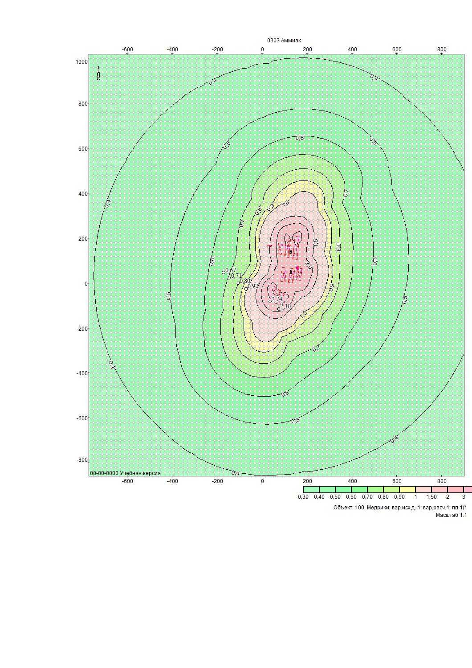
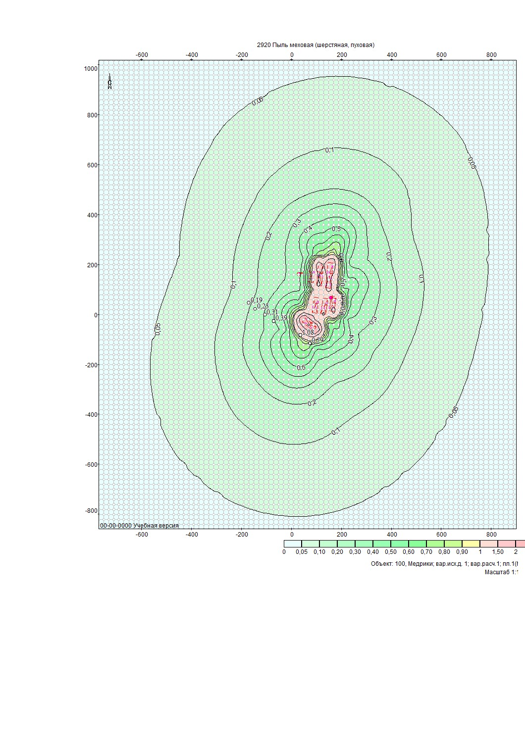
Приложение Б Расчет рассеивания загрязняющих веществ в приземном слое атмосферы при эксплуатации 6 птичников

Предприятие номер 100; Медрики
Город Санкт-Петербург

Отрасль 19700 Другие промышленны производства

Вариант исходных данных: 1, 6 птичников
Вариант расчета: 6 птичников
Расчет проведен на зиму
Расчетный модуль: "ОНД-86 стандартный"
Расчетные константы: E1= 0,01, E2=0,01, E3=0,01, S=999999,99 кв.км.

Метеорологические параметры

Средняя температура наружного воздуха самого жаркого месяца | 20° C
Средняя температура наружного воздуха самого холодного месяца | -10° C
Коэффициент, зависящий от температурной стратификации атмосферы A | 200
Максимальная скорость ветра в данной местности (повторяемость превышения в пределах 5%) | 9 м/с

Структура предприятия (площадки, цеха)

Номер | Наименование площадки (цеха)

Выбросы источников по веществам

Учет: | Типы источников:
"%" - источник учитывается с исключением из фона; | 1 - точечный;
"+" - источник учитывается без исключения из фона; | 2 - линейный;
"-" - источник не учитывается и его вклад исключается из фона. | 3 - неорганизованный;
При отсутствии отметок источник не учитывается. | 4 - совокупность точечных, объединенных для расчета в один площадной;
Источники, помеченные к учету знаком «-» или непомеченные (« »), в общей сумме не учитываются | 5 - неорганизованный с нестационарной по времени мощностью выброса;
 | 6 - точечный, с зонтом или горизонтальным направлением выброса;
 | 7 - совокупность точечных с зонтами или горизонтальным направлением выброса;
 | 8 - автомагистраль.

Вещество: 0301 Азота диоксид (Азот (IV) оксид)

№  пл. | №  цех | №  ист. | Тип | Учет | Выброс  (г/с) | F | Лето |  |  | Зима
 |  |  |  |  |  |  | Cm/ПДК | Xm | Um (м/с) | Cm/ПДК | Xm | Um (м/с)
0 | 0 | 1 | 1 | + | 0,1560000 | 1 | 0,0985 | 164,69 | 1,7345 | 0,0926 | 173,30 | 1,8504
0 | 0 | 7 | 1 | + | 0,0010000 | 1 | 0,0006 | 202,74 | 9,1396 | 0,0006 | 203,01 | 9,3644
0 | 0 | 8 | 1 | + | 0,1290000 | 1 | 0,0765 | 173,77 | 1,8618 | 0,0730 | 182,43 | 1,9785
Итого: |  |  |  |  | 0,2860000 |  | 0,1757 |  |  | 0,1663

Вещество: 0303 Аммиак

№  пл. | №  цех | №  ист. | Тип | Учет | Выброс  (г/с) | F | Лето |  |  | Зима
 |  |  |  |  |  |  | Cm/ПДК | Xm | Um (м/с) | Cm/ПДК | Xm | Um (м/с)
0 | 0 | 6002 | 3 | + | 0,0390000 | 1 | 6,9647 | 11,40 | 0,5000 | 6,9647 | 11,40 | 0,5000
0 | 0 | 6003 | 3 | + | 0,0470000 | 1 | 8,3934 | 11,40 | 0,5000 | 8,3934 | 11,40 | 0,5000
0 | 0 | 6004 | 3 | + | 0,0230000 | 1 | 4,1074 | 11,40 | 0,5000 | 4,1074 | 11,40 | 0,5000
0 | 0 | 6005 | 3 | + | 0,0240000 | 1 | 4,2860 | 11,40 | 0,5000 | 4,2860 | 11,40 | 0,5000
0 | 0 | 6006 | 3 | + | 0,0260000 | 1 | 4,6431 | 11,40 | 0,5000 | 4,6431 | 11,40 | 0,5000
Итого: |  |  |  |  | 0,1590000 |  | 28,3946 |  |  | 28,3946
Вещество: 0337 Углерод оксид

№  пл. | №  цех | №  ист. | Тип | Учет | Выброс  (г/с) | F | Лето |  |  | Зима
 |  |  |  |  |  |  | Cm/ПДК | Xm | Um (м/с) | Cm/ПДК | Xm | Um (м/с)
0 | 0 | 1 | 1 | + | 0,1140000 | 1 | 0,0029 | 164,69 | 1,7345 | 0,0027 | 173,30 | 1,8504
0 | 0 | 7 | 1 | + | 0,0020000 | 1 | 0,0001 | 202,74 | 9,1396 | 0,0001 | 203,01 | 9,3644
0 | 0 | 8 | 1 | + | 0,0920000 | 1 | 0,0022 | 173,77 | 1,8618 | 0,0021 | 182,43 | 1,9785
Итого: |  |  |  |  | 0,2080000 |  | 0,0051 |  |  | 0,0048

Вещество: 0410 Метан

№  пл. | №  цех | №  ист. | Тип | Учет | Выброс  (г/с) | F | Лето |  |  | Зима
 |  |  |  |  |  |  | Cm/ПДК | Xm | Um (м/с) | Cm/ПДК | Xm | Um (м/с)
0 | 0 | 6002 | 3 | + | 0,3460000 | 1 | 0,2472 | 11,40 | 0,5000 | 0,2472 | 11,40 | 0,5000
0 | 0 | 6003 | 3 | + | 0,4200000 | 1 | 0,3000 | 11,40 | 0,5000 | 0,3000 | 11,40 | 0,5000
0 | 0 | 6004 | 3 | + | 0,2020000 | 1 | 0,1443 | 11,40 | 0,5000 | 0,1443 | 11,40 | 0,5000
0 | 0 | 6005 | 3 | + | 0,2120000 | 1 | 0,1514 | 11,40 | 0,5000 | 0,1514 | 11,40 | 0,5000
0 | 0 | 6006 | 3 | + | 0,2280000 | 1 | 0,1629 | 11,40 | 0,5000 | 0,1629 | 11,40 | 0,5000
Итого: |  |  |  |  | 1,4080000 |  | 1,0058 |  |  | 1,0058

Вещество: 1707 Диметилсульфид

№  пл. | №  цех | №  ист. | Тип | Учет | Выброс  (г/с) | F | Лето |  |  | Зима
 |  |  |  |  |  |  | Cm/ПДК | Xm | Um (м/с) | Cm/ПДК | Xm | Um (м/с)
0 | 0 | 6002 | 3 | + | 0,0010000 | 1 | 0,0446 | 11,40 | 0,5000 | 0,0446 | 11,40 | 0,5000
0 | 0 | 6003 | 3 | + | 0,0010000 | 1 | 0,0446 | 11,40 | 0,5000 | 0,0446 | 11,40 | 0,5000
Итого: |  |  |  |  | 0,0020000 |  | 0,0893 |  |  | 0,0893

Вещество: 2920 Пыль меховая (шерстяная, пуховая)

№  пл. | №  цех | №  ист. | Тип | Учет | Выброс  (г/с) | F | Лето |  |  | Зима
 |  |  |  |  |  |  | Cm/ПДК | Xm | Um (м/с) | Cm/ПДК | Xm | Um (м/с)
0 | 0 | 6002 | 3 | + | 0,0030000 | 3 | 10,7150 | 5,70 | 0,5000 | 10,7150 | 5,70 | 0,5000
0 | 0 | 6003 | 3 | + | 0,0040000 | 3 | 14,2866 | 5,70 | 0,5000 | 14,2866 | 5,70 | 0,5000
0 | 0 | 6004 | 3 | + | 0,0020000 | 3 | 7,1433 | 5,70 | 0,5000 | 7,1433 | 5,70 | 0,5000
0 | 0 | 6005 | 3 | + | 0,0020000 | 3 | 7,1433 | 5,70 | 0,5000 | 7,1433 | 5,70 | 0,5000
0 | 0 | 6006 | 3 | + | 0,0020000 | 3 | 7,1433 | 5,70 | 0,5000 | 7,1433 | 5,70 | 0,5000
Итого: |  |  |  |  | 0,0130000 |  | 46,4315 |  |  | 46,4315

Расчет проводился по веществам (группам суммации)

Код | Наименование вещества | Предельно Допустимая Концентрация |  |  | *Поправ.  коэф. к  ПДК/ОБУВ | Фоновая  концентр.
 |  | Тип | Спр. значение | Исп. в расч. |  | Учет | Интерп.
0301 | Азота диоксид (Азот (IV) оксид) | ПДК м/р | 0,2000000 | 0,2000000 | 1 | Да | Да
0303 | Аммиак | ПДК м/р | 0,2000000 | 0,2000000 | 1 | Да | Да
0337 | Углерод оксид | ПДК м/р | 5,0000000 | 5,0000000 | 1 | Да | Да
0410 | Метан | ОБУВ | 50,0000000 | 50,0000000 | 1 | Нет | Нет
0703 | Бенз/а/пирен (3,4-Бензпирен) | ПДК с/с * 10 | 0,0000010 | 0,0000100 | 1 | Да | Да
1707 | Диметилсульфид | ПДК м/р | 0,8000000 | 0,8000000 | 1 | Нет | Нет
2920 | Пыль меховая (шерстяная, пу- ховая) | ОБУВ | 0,0300000 | 0,0300000 | 1 | Нет | Нет

*Используется при необходимости применения особых нормативных требований. При изменении значения параметра "Поправочный коэффициент к ПДК/ОБУВ", по умолчанию равного 1, получаемые результаты расчета максимальной концентрации следует сравнивать не со значением коэффициента, а с 1.
Посты измерения фоновых концентраций

№ поста | Наименование | Координаты поста
 |  | x | y
0 | Новый пост | 0 | 0

Код в-ва | Наименование вещества | Фоновые концентрации
 |  | Штиль | Север |  | Восток | Юг | Запад
0301 | Азота диоксид (Азот (IV) оксид) | 0,03 | 0,03 | 0,03 |  | 0,03 |  | 0,03
0303 | Аммиак | 0,049 | 0,049 | 0,049 |  | 0,049 |  | 0,049
0337 | Углерод оксид | 0,616 | 0,616 | 0,616 |  | 0,616 |  | 0,616
0703 | Бенз/а/пирен (3,4-Бензпирен) | 7,8E-5 | 7,8E-5 | 7,8E-5 |  | 7,8E-5 |  | 7,8E-5
1071 | Гидроксибензол (Фенол) | 0,0031 | 0,0031 | 0,0031 |  | 0,0031 |  | 0,0031

Перебор метеопараметров при расчете
Набор-автомат

Перебор скоростей ветра осуществляется автоматически

Направление ветра

Начало сектора | Конец сектора | Шаг перебора ветра
0 | 360 | 1

Расчетные области

Расчетные площадки

№ | Тип | Полное описание площадки |  |  |  | Ширина,  (м) | Шаг,  (м) |  | Высота,  (м) | Комментарий
 |  | Координаты середины  1-й стороны (м) |  | Координаты середины  2-й стороны (м)
 |  | X | Y | X | Y |  | X | Y
1 | Автомат | 0 | 0 | 0 | 0 | 500 | 20 | 20 | 2

Расчетные точки

№ | Координаты точки (м) |  | Высота  (м) | Тип точки | Комментарий
 | X | Y
1 | -173,00 | 49,00 | 2 | на границе жилой зоны
2 | -147,00 | 24,00 | 2 | на границе жилой зоны
3 | -108,00 | 1,00 | 2 | на границе жилой зоны
4 | -73,00 | -24,00 | 2 | на границе жилой зоны
5 | 34,00 | -80,00 | 2 | на границе жилой зоны
6 | 72,00 | -113,00 | 2 | на границе жилой зоны

Результаты расчета и вклады по веществам
(расчетные точки)

Типы точек:
0 - расчетная точка пользователя
1 - точка на границе охранной зоны
2 - точка на границе производственной зоны
3 - точка на границе СЗЗ
4 - на границе жилой зоны
5 - точка на границе здания

Вещество: 0301 Азота диоксид (Азот (IV) оксид)

№ | Коорд X(м) | Коорд Y(м) | Высота (м) | Концентр. (д. ПДК) | Напр. ветра | Скор. ветра | Фон (д. ПДК) | Фон до искл. | Тип точки
3 | -108 | 1 | 2 | 0,31 | 40 | 1,94 | 0,150 | 0,150 | 4
4 | -73 | -24 | 2 | 0,31 | 28 | 1,94 | 0,150 | 0,150 | 4
2 | -147 | 24 | 2 | 0,31 | 52 | 1,94 | 0,150 | 0,150 | 4
1 | -173 | 49 | 2 | 0,30 | 60 | 1,94 | 0,150 | 0,150 | 4
5 | 34 | -80 | 2 | 0,30 | 359 | 1,94 | 0,150 | 0,150 | 4
6 | 72 | -113 | 2 | 0,29 | 351 | 1,94 | 0,150 | 0,150 | 4

Вещество: 0303 Аммиак

№ | Коорд X(м) | Коорд Y(м) | Высота (м) | Концентр. (д. ПДК) | Напр. ветра | Скор. ветра | Фон (д. ПДК) | Фон до искл. | Тип точки
5 | 34 | -80 | 2 | 1,13 | 32 | 0,72 | 0,245 | 0,245 | 4
6 | 72 | -113 | 2 | 1,06 | 17 | 0,72 | 0,245 | 0,245 | 4
4 | -73 | -24 | 2 | 0,77 | 63 | 0,72 | 0,245 | 0,245 | 4
3 | -108 | 1 | 2 | 0,70 | 71 | 0,72 | 0,245 | 0,245 | 4
2 | -147 | 24 | 2 | 0,64 | 76 | 0,72 | 0,245 | 0,245 | 4
1 | -173 | 49 | 2 | 0,61 | 81 | 0,72 | 0,245 | 0,245 | 4

Вещество: 0337 Углерод оксид

№ | Коорд X(м) | Коорд Y(м) | Высота (м) | Концентр. (д. ПДК) | Напр. ветра | Скор. ветра | Фон (д. ПДК) | Фон до искл. | Тип точки
3 | -108 | 1 | 2 | 0,13 | 40 | 1,98 | 0,123 | 0,123 | 4
4 | -73 | -24 | 2 | 0,13 | 28 | 1,98 | 0,123 | 0,123 | 4
2 | -147 | 24 | 2 | 0,13 | 52 | 1,98 | 0,123 | 0,123 | 4
1 | -173 | 49 | 2 | 0,13 | 60 | 1,98 | 0,123 | 0,123 | 4
5 | 34 | -80 | 2 | 0,13 | 359 | 1,98 | 0,123 | 0,123 | 4
6 | 72 | -113 | 2 | 0,13 | 351 | 1,98 | 0,123 | 0,123 | 4

Вещество: 0410 Метан

№ | Коорд X(м) | Коорд Y(м) | Высота (м) | Концентр. (д. ПДК) | Напр. ветра | Скор. ветра | Фон (д. ПДК) | Фон до искл. | Тип точки
5 | 34 | -80 | 2 | 0,03 | 32 | 0,72 | 0,000 | 0,000 | 4
6 | 72 | -113 | 2 | 0,03 | 17 | 0,72 | 0,000 | 0,000 | 4
4 | -73 | -24 | 2 | 0,02 | 63 | 0,72 | 0,000 | 0,000 | 4
3 | -108 | 1 | 2 | 0,02 | 71 | 0,72 | 0,000 | 0,000 | 4
2 | -147 | 24 | 2 | 0,01 | 76 | 0,72 | 0,000 | 0,000 | 4
1 | -173 | 49 | 2 | 0,01 | 81 | 0,72 | 0,000 | 0,000 | 4

Вещество: 1707 Диметилсульфид

№ | Коорд X(м) | Коорд Y(м) | Высота (м) | Концентр. (д. ПДК) | Напр. ветра | Скор. ветра | Фон (д. ПДК) | Фон до искл. | Тип точки
5 | 34 | -80 | 2 | 2,5e-3 | 22 | 9,00 | 0,000 | 0,000 | 4
6 | 72 | -113 | 2 | 2,4e-3 | 12 | 9,00 | 0,000 | 0,000 | 4
4 | -73 | -24 | 2 | 2,3e-3 | 48 | 9,00 | 0,000 | 0,000 | 4
3 | -108 | 1 | 2 | 2,2e-3 | 57 | 9,00 | 0,000 | 0,000 | 4
2 | -147 | 24 | 2 | 2,0e-3 | 64 | 9,00 | 0,000 | 0,000 | 4
1 | -173 | 49 | 2 | 1,9e-3 | 70 | 9,00 | 0,000 | 0,000 | 4

Вещество: 2920 Пыль меховая (шерстяная, пуховая)

№ | Коорд X(м) | Коорд Y(м) | Высота (м) | Концентр. (д. ПДК) | Напр. ветра | Скор. ветра | Фон (д. ПДК) | Фон до искл. | Тип точки
5 | 34 | -80 | 2 | 0,46 | 26 | 9,00 | 0,000 | 0,000 | 4
6 | 72 | -113 | 2 | 0,45 | 13 | 9,00 | 0,000 | 0,000 | 4
4 | -73 | -24 | 2 | 0,30 | 73 | 9,00 | 0,000 | 0,000 | 4
3 | -108 | 1 | 2 | 0,26 | 81 | 9,00 | 0,000 | 0,000 | 4
2 | -147 | 24 | 2 | 0,20 | 87 | 9,00 | 0,000 | 0,000 | 4
1 | -173 | 49 | 2 | 0,17 | 92 | 9,00 | 0,000 | 0,000 | 4

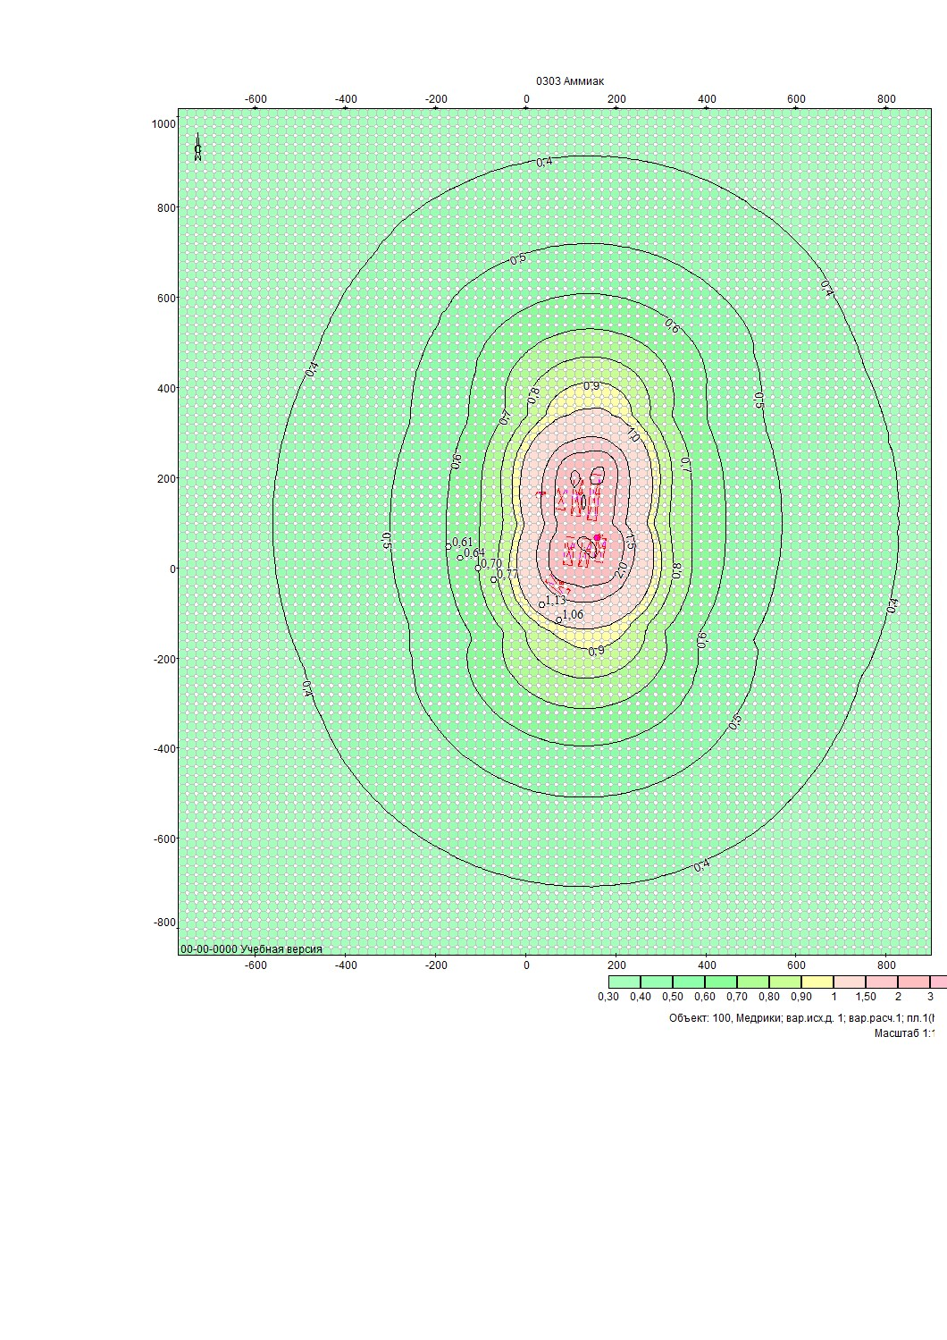
Приложение В Расчет рассеивания загрязняющих веществ в приземном слое атмосферы при эксплуатации 5 птичников

Предприятие номер 100; Медрики
Город Санкт-Петербург

Отрасль 19700 Другие промышленны производства

Вариант исходных данных: 1, 5 птичников
Вариант расчета: 5 птичников
Расчет проведен на зиму
Расчетный модуль: "ОНД-86 стандартный"
Расчетные константы: E1= 0,01, E2=0,01, E3=0,01, S=999999,99 кв.км.

Метеорологические параметры

Средняя температура наружного воздуха самого жаркого месяца | 20° C
Средняя температура наружного воздуха самого холодного месяца | -10° C
Коэффициент, зависящий от температурной стратификации атмосферы A | 200
Максимальная скорость ветра в данной местности (повторяемость превышения в пределах 5%) | 9 м/с

Структура предприятия (площадки, цеха)

Номер | Наименование площадки (цеха)

Выбросы источников по веществам

Учет: | Типы источников:
"%" - источник учитывается с исключением из фона; | 1 - точечный;
"+" - источник учитывается без исключения из фона; | 2 - линейный;
"-" - источник не учитывается и его вклад исключается из фона. | 3 - неорганизованный;
При отсутствии отметок источник не учитывается. | 4 - совокупность точечных, объединенных для расчета в один площадной;
Источники, помеченные к учету знаком «-» или непомеченные (« »), в общей сумме не учитываются | 5 - неорганизованный с нестационарной по времени мощностью выброса;
 | 6 - точечный, с зонтом или горизонтальным направлением выброса;
 | 7 - совокупность точечных с зонтами или горизонтальным направлением выброса;
 | 8 - автомагистраль.

Вещество: 0301 Азота диоксид (Азот (IV) оксид)

№  пл. | №  цех | №  ист. | Тип | Учет | Выброс  (г/с) | F | Лето |  |  | Зима
 |  |  |  |  |  |  | Cm/ПДК | Xm | Um (м/с) | Cm/ПДК | Xm | Um (м/с)
0 | 0 | 1 | 1 | + | 0,1560000 | 1 | 0,0985 | 164,69 | 1,7345 | 0,0926 | 173,30 | 1,8504
0 | 0 | 7 | 1 | + | 0,0010000 | 1 | 0,0006 | 202,74 | 9,1396 | 0,0006 | 203,01 | 9,3644
0 | 0 | 8 | 1 | + | 0,1290000 | 1 | 0,0765 | 173,77 | 1,8618 | 0,0730 | 182,43 | 1,9785
Итого: |  |  |  |  | 0,2860000 |  | 0,1757 |  |  | 0,1663

Вещество: 0303 Аммиак

№  пл. | №  цех | №  ист. | Тип | Учет | Выброс  (г/с) | F | Лето |  |  | Зима
 |  |  |  |  |  |  | Cm/ПДК | Xm | Um (м/с) | Cm/ПДК | Xm | Um (м/с)
0 | 0 | 6002 | 3 | + | 0,0390000 | 1 | 6,9647 | 11,40 | 0,5000 | 6,9647 | 11,40 | 0,5000
0 | 0 | 6003 | 3 | + | 0,0470000 | 1 | 8,3934 | 11,40 | 0,5000 | 8,3934 | 11,40 | 0,5000
0 | 0 | 6005 | 3 | + | 0,0240000 | 1 | 4,2860 | 11,40 | 0,5000 | 4,2860 | 11,40 | 0,5000
0 | 0 | 6006 | 3 | + | 0,0260000 | 1 | 4,6431 | 11,40 | 0,5000 | 4,6431 | 11,40 | 0,5000
Итого: |  |  |  |  | 0,1360000 |  | 24,2872 |  |  | 24,2872

Вещество: 0337 Углерод оксид

№  пл. | №  цех | №  ист. | Тип | Учет | Выброс  (г/с) | F | Лето |  |  | Зима
 |  |  |  |  |  |  | Cm/ПДК | Xm | Um (м/с) | Cm/ПДК | Xm | Um (м/с)
0 | 0 | 1 | 1 | + | 0,1140000 | 1 | 0,0029 | 164,69 | 1,7345 | 0,0027 | 173,30 | 1,8504
0 | 0 | 7 | 1 | + | 0,0020000 | 1 | 0,0001 | 202,74 | 9,1396 | 0,0001 | 203,01 | 9,3644
0 | 0 | 8 | 1 | + | 0,0920000 | 1 | 0,0022 | 173,77 | 1,8618 | 0,0021 | 182,43 | 1,9785
Итого: |  |  |  |  | 0,2080000 |  | 0,0051 |  |  | 0,0048

Вещество: 0410 Метан

№  пл. | №  цех | №  ист. | Тип | Учет | Выброс  (г/с) | F | Лето |  |  | Зима
 |  |  |  |  |  |  | Cm/ПДК | Xm | Um (м/с) | Cm/ПДК | Xm | Um (м/с)
0 | 0 | 6002 | 3 | + | 0,3460000 | 1 | 0,2472 | 11,40 | 0,5000 | 0,2472 | 11,40 | 0,5000
0 | 0 | 6003 | 3 | + | 0,4200000 | 1 | 0,3000 | 11,40 | 0,5000 | 0,3000 | 11,40 | 0,5000
0 | 0 | 6005 | 3 | + | 0,2120000 | 1 | 0,1514 | 11,40 | 0,5000 | 0,1514 | 11,40 | 0,5000
0 | 0 | 6006 | 3 | + | 0,2280000 | 1 | 0,1629 | 11,40 | 0,5000 | 0,1629 | 11,40 | 0,5000
Итого: |  |  |  |  | 1,2060000 |  | 0,8615 |  |  | 0,8615

Вещество: 1707 Диметилсульфид

№  пл. | №  цех | №  ист. | Тип | Учет | Выброс  (г/с) | F | Лето |  |  | Зима
 |  |  |  |  |  |  | Cm/ПДК | Xm | Um (м/с) | Cm/ПДК | Xm | Um (м/с)
0 | 0 | 6002 | 3 | + | 0,0010000 | 1 | 0,0446 | 11,40 | 0,5000 | 0,0446 | 11,40 | 0,5000
0 | 0 | 6003 | 3 | + | 0,0010000 | 1 | 0,0446 | 11,40 | 0,5000 | 0,0446 | 11,40 | 0,5000
Итого: |  |  |  |  | 0,0020000 |  | 0,0893 |  |  | 0,0893

Вещество: 2920 Пыль меховая (шерстяная, пуховая)

№  пл. | №  цех | №  ист. | Тип | Учет | Выброс  (г/с) | F | Лето |  |  | Зима
 |  |  |  |  |  |  | Cm/ПДК | Xm | Um (м/с) | Cm/ПДК | Xm | Um (м/с)
0 | 0 | 6002 | 3 | + | 0,0030000 | 3 | 10,7150 | 5,70 | 0,5000 | 10,7150 | 5,70 | 0,5000
0 | 0 | 6003 | 3 | + | 0,0040000 | 3 | 14,2866 | 5,70 | 0,5000 | 14,2866 | 5,70 | 0,5000
0 | 0 | 6005 | 3 | + | 0,0020000 | 3 | 7,1433 | 5,70 | 0,5000 | 7,1433 | 5,70 | 0,5000
0 | 0 | 6006 | 3 | + | 0,0020000 | 3 | 7,1433 | 5,70 | 0,5000 | 7,1433 | 5,70 | 0,5000
Итого: |  |  |  |  | 0,0110000 |  | 39,2882 |  |  | 39,2882

Расчет проводился по веществам (группам суммации)

Код | Наименование вещества | Предельно Допустимая Концентрация |  |  | *Поправ.  коэф. к  ПДК/ОБУВ | Фоновая  концентр.
 |  | Тип | Спр. значение | Исп. в расч. |  | Учет | Интерп.
0301 | Азота диоксид (Азот (IV) оксид) | ПДК м/р | 0,2000000 | 0,2000000 | 1 | Да | Да
0303 | Аммиак | ПДК м/р | 0,2000000 | 0,2000000 | 1 | Да | Да
0337 | Углерод оксид | ПДК м/р | 5,0000000 | 5,0000000 | 1 | Да | Да
0410 | Метан | ОБУВ | 50,0000000 | 50,0000000 | 1 | Нет | Нет
0703 | Бенз/а/пирен (3,4-Бензпирен) | ПДК с/с * 10 | 0,0000010 | 0,0000100 | 1 | Да | Да
1707 | Диметилсульфид | ПДК м/р | 0,8000000 | 0,8000000 | 1 | Нет | Нет
2920 | Пыль меховая (шерстяная, пу- ховая) | ОБУВ | 0,0300000 | 0,0300000 | 1 | Нет | Нет

*Используется при необходимости применения особых нормативных требований. При изменении значения параметра "Поправочный коэффициент к ПДК/ОБУВ", по умолчанию равного 1, получаемые результаты расчета максимальной концентрации следует сравнивать не со значением коэффициента, а с 1.
Посты измерения фоновых концентраций

№ поста | Наименование | Координаты поста
 |  | x | y
0 | Новый пост | 0 | 0

Код в-ва | Наименование вещества | Фоновые концентрации
 |  | Штиль | Север |  | Восток | Юг | Запад
0301 | Азота диоксид (Азот (IV) оксид) | 0,03 | 0,03 | 0,03 |  | 0,03 |  | 0,03
0303 | Аммиак | 0,049 | 0,049 | 0,049 |  | 0,049 |  | 0,049
0337 | Углерод оксид | 0,616 | 0,616 | 0,616 |  | 0,616 |  | 0,616
0703 | Бенз/а/пирен (3,4-Бензпирен) | 7,8E-5 | 7,8E-5 | 7,8E-5 |  | 7,8E-5 |  | 7,8E-5
1071 | Гидроксибензол (Фенол) | 0,0031 | 0,0031 | 0,0031 |  | 0,0031 |  | 0,0031

Перебор метеопараметров при расчете
Набор-автомат

Перебор скоростей ветра осуществляется автоматически

Направление ветра

Начало сектора | Конец сектора | Шаг перебора ветра
0 | 360 | 1

Расчетные области

Расчетные площадки

№ | Тип | Полное описание площадки |  |  |  | Ширина,  (м) | Шаг,  (м) |  | Высота,  (м) | Комментарий
 |  | Координаты середины  1-й стороны (м) |  | Координаты середины  2-й стороны (м)
 |  | X | Y | X | Y |  | X | Y
1 | Автомат | 0 | 0 | 0 | 0 | 500 | 20 | 20 | 2

Расчетные точки

№ | Координаты точки (м) |  | Высота  (м) | Тип точки | Комментарий
 | X | Y
1 | -173,00 | 49,00 | 2 | на границе жилой зоны
2 | -147,00 | 24,00 | 2 | на границе жилой зоны
3 | -108,00 | 1,00 | 2 | на границе жилой зоны
4 | -73,00 | -24,00 | 2 | на границе жилой зоны
5 | 34,00 | -80,00 | 2 | на границе жилой зоны
6 | 72,00 | -113,00 | 2 | на границе жилой зоны

Результаты расчета и вклады по веществам
(расчетные точки)

Типы точек:
0 - расчетная точка пользователя
1 - точка на границе охранной зоны
2 - точка на границе производственной зоны
3 - точка на границе СЗЗ
4 - на границе жилой зоны
5 - точка на границе здания

Вещество: 0301 Азота диоксид (Азот (IV) оксид)

№ | Коорд X(м) | Коорд Y(м) | Высота (м) | Концентр. (д. ПДК) | Напр. ветра | Скор. ветра | Фон (д. ПДК) | Фон до искл. | Тип точки
3 | -108 | 1 | 2 | 0,31 | 40 | 1,94 | 0,150 | 0,150 | 4
4 | -73 | -24 | 2 | 0,31 | 28 | 1,94 | 0,150 | 0,150 | 4
2 | -147 | 24 | 2 | 0,31 | 52 | 1,94 | 0,150 | 0,150 | 4
1 | -173 | 49 | 2 | 0,30 | 60 | 1,94 | 0,150 | 0,150 | 4
5 | 34 | -80 | 2 | 0,30 | 359 | 1,94 | 0,150 | 0,150 | 4
6 | 72 | -113 | 2 | 0,29 | 351 | 1,94 | 0,150 | 0,150 | 4

Вещество: 0303 Аммиак

№ | Коорд X(м) | Коорд Y(м) | Высота (м) | Концентр. (д. ПДК) | Напр. ветра | Скор. ветра | Фон (д. ПДК) | Фон до искл. | Тип точки
6 | 72 | -113 | 2 | 0,88 | 20 | 1,03 | 0,245 | 0,245 | 4
5 | 34 | -80 | 2 | 0,86 | 35 | 0,72 | 0,245 | 0,245 | 4
4 | -73 | -24 | 2 | 0,64 | 48 | 9,00 | 0,245 | 0,245 | 4
3 | -108 | 1 | 2 | 0,62 | 57 | 9,00 | 0,245 | 0,245 | 4
2 | -147 | 24 | 2 | 0,59 | 64 | 9,00 | 0,245 | 0,245 | 4
1 | -173 | 49 | 2 | 0,57 | 70 | 9,00 | 0,245 | 0,245 | 4

Вещество: 0337 Углерод оксид

№ | Коорд X(м) | Коорд Y(м) | Высота (м) | Концентр. (д. ПДК) | Напр. ветра | Скор. ветра | Фон (д. ПДК) | Фон до искл. | Тип точки
3 | -108 | 1 | 2 | 0,13 | 40 | 1,98 | 0,123 | 0,123 | 4
4 | -73 | -24 | 2 | 0,13 | 28 | 1,98 | 0,123 | 0,123 | 4
2 | -147 | 24 | 2 | 0,13 | 52 | 1,98 | 0,123 | 0,123 | 4
1 | -173 | 49 | 2 | 0,13 | 60 | 1,98 | 0,123 | 0,123 | 4
5 | 34 | -80 | 2 | 0,13 | 359 | 1,98 | 0,123 | 0,123 | 4
6 | 72 | -113 | 2 | 0,13 | 351 | 1,98 | 0,123 | 0,123 | 4

Вещество: 0410 Метан

№ | Коорд X(м) | Коорд Y(м) | Высота (м) | Концентр. (д. ПДК) | Напр. ветра | Скор. ветра | Фон (д. ПДК) | Фон до искл. | Тип точки
6 | 72 | -113 | 2 | 0,02 | 20 | 1,03 | 0,000 | 0,000 | 4
5 | 34 | -80 | 2 | 0,02 | 35 | 0,72 | 0,000 | 0,000 | 4
4 | -73 | -24 | 2 | 0,01 | 48 | 9,00 | 0,000 | 0,000 | 4
3 | -108 | 1 | 2 | 0,01 | 57 | 9,00 | 0,000 | 0,000 | 4
2 | -147 | 24 | 2 | 0,01 | 64 | 9,00 | 0,000 | 0,000 | 4
1 | -173 | 49 | 2 | 0,01 | 70 | 9,00 | 0,000 | 0,000 | 4

Вещество: 1707 Диметилсульфид

№ | Коорд X(м) | Коорд Y(м) | Высота (м) | Концентр. (д. ПДК) | Напр. ветра | Скор. ветра | Фон (д. ПДК) | Фон до искл. | Тип точки
5 | 34 | -80 | 2 | 2,5e-3 | 22 | 9,00 | 0,000 | 0,000 | 4
6 | 72 | -113 | 2 | 2,4e-3 | 12 | 9,00 | 0,000 | 0,000 | 4
4 | -73 | -24 | 2 | 2,3e-3 | 48 | 9,00 | 0,000 | 0,000 | 4
3 | -108 | 1 | 2 | 2,2e-3 | 57 | 9,00 | 0,000 | 0,000 | 4
2 | -147 | 24 | 2 | 2,0e-3 | 64 | 9,00 | 0,000 | 0,000 | 4
1 | -173 | 49 | 2 | 1,9e-3 | 70 | 9,00 | 0,000 | 0,000 | 4

Вещество: 2920 Пыль меховая (шерстяная, пуховая)

№ | Коорд X(м) | Коорд Y(м) | Высота (м) | Концентр. (д. ПДК) | Напр. ветра | Скор. ветра | Фон (д. ПДК) | Фон до искл. | Тип точки
6 | 72 | -113 | 2 | 0,36 | 20 | 9,00 | 0,000 | 0,000 | 4
5 | 34 | -80 | 2 | 0,30 | 43 | 9,00 | 0,000 | 0,000 | 4
4 | -73 | -24 | 2 | 0,22 | 49 | 9,00 | 0,000 | 0,000 | 4
3 | -108 | 1 | 2 | 0,19 | 57 | 9,00 | 0,000 | 0,000 | 4
2 | -147 | 24 | 2 | 0,16 | 65 | 9,00 | 0,000 | 0,000 | 4
1 | -173 | 49 | 2 | 0,14 | 71 | 9,00 | 0,000 | 0,000 | 4

